TeCaduca. Seguimiento de la caducidad de tu despensa

Nombre Estudiante: Paloma Sanz Sánchez
Máster Universitario en Desarrollo de Aplicaciones para Dispositivos Móviles

Nombre Consultor/a: Roger Montserrat Ribes
Profesor/a responsable de la asignatura: Carles Garrigues Olivella

01 / 2017

© Paloma Sanz Sánchez
Reservados todos los derechos. Está prohibido la reproducción total o parcial de esta obra por cualquier medio o procedimiento, comprendidos la impresión, la reprografía, el microfilme, el tratamiento informático o cualquier otro sistema, así como la distribución de ejemplares mediante alquiler y préstamo, sin la autorización escrita del autor o de los límites que autorice la Ley de Propiedad Intelectual.
FICHA DEL TRABAJO FINAL

Título del trabajo: | TeCaduca: seguimiento de la caducidad de tu despensa.
Nombre del autor: | Paloma Sanz Sánchez
Nombre del consultor/a: | Roger Montserrat Ribes
Nombre del PRA: | Carles Garrigues Olivella
Fecha de entrega (mm/aaaa): | 01/2017
Titulación:: | Máster Universitario en Desarrollo de Aplicaciones para Dispositivos Móviles
Idioma del trabajo: | Castellano
Palabras clave | Desarrollo, Móvil, Despensa.
Resumen del Trabajo (máximo 250 palabras): Con la finalidad, contexto de aplicación, metodología, resultados i conclusiones del trabajo.
El ritmo de vida actual hace de la falta de tiempo para tareas básicas una constante en nuestras vidas, cada vez más nos vemos obligados a espaciar temporalmente nuestras compras, y a disponer de gran cantidad de productos en nuestras despensas y congeladores, dificultando su control.

Las entrevistas realizadas (punto 2) demuestran que se trata de un problema común, y que la oferta de apps en el mercado para esta temática es poco eficiente (punto 1.1).

TeCaduca es una aplicación que permite mantener una referencia constante de los productos que tenemos en la despensa/congelador y su caducidad. Permitirá añadir los productos mediante códigos de barras o manualmente, junto con su fecha de caducidad y avisará diariamente de los productos cuya caducidad vence en los próximos días.
El usuario podrá consumir o tirar productos, lo que permitirá obtener datos de los productos que se consumen o se tiran de forma habitual, pudiendo adaptar las compras al consumo real.

El objetivo del TFM ha sido crear una aplicación sencilla y funcional, que permita evitar el desperdicio de alimentos además de mejorar las compras.
Como conclusión cabe destacar la dificultad que supone adaptar una idea personal, tanto de diseño como de funcionalidad, a las necesidades reales del cliente y a la usabilidad requerida para su éxito.
Como líneas futuras se plantea la evolución de la funcionalidad permitiendo múltiples listas y la sugerencia de recetas.
Además se valora la posibilidad de ofrecer una gamificación de la app mediante la cesión de productos a ONG (apartado 10).

Abstract (in English, 250 words or less):
The current rhythm of life makes the lack of time for basic tasks something common in our lives, we are increasingly forced to temporarily space our purchases, and to have a large amount of products in our pantries and freezers, making it difficult to control them.

The interviews conducted (point 2) show that this is a common problem, and that the offers in the market for this issue are not very efficient (point 1.1).

TeCaduca is an application that allows to maintain a constant reference of the products that we have in the pantry / freezer and its expiration. It will allow to add the products by bar codes or manually, along with its expiration date and will notify daily of the products whose expiration expires in the next days.
The user will be able to consume or waste products, which will allow us to obtain data of the products that are habitualy consumed or thrown, being able to adapt the purchases to the real consumption.

The objective of the TFM has been to create a simple and functional application, which allows to avoid the waste of food in addition to improving the purchases.
As a conclusion, it is important to highlight the difficulty of adapting a personal idea, both of design and functionality, to the real needs of the client and the usability required for their success.
As future lines we could consider the evolution of functionality allowing multiple lists and the suggestion of recipes.
In addition, the possibility of offering a gamification of the app through the transfer of products to NGOs (paragraph 10).

Índice

1. Introducción 8
1.1 Contexto y justificación del Trabajo 8
1.2 Objetivos del Trabajo 13
1.3 Enfoque y método seguido 16
1.4 Planificación del Trabajo 17
1.5 Breve sumario de productos obtenidos 19
1.6 Breve descripción de los otros capítulos de la memoria 20
2. Usuarios y Contextos de Uso 22
2.1. Investigación / Tomas de Datos 22
2.2. Perfil de Usuario 23
Ficha nº1 24
Ficha nº 2 25
Ficha nº3 25
2.3. Contextos de Uso 26
3. Diseño Conceptual 28
3.1. Arquitectura de la Información 28
3.2. Árbol de navegación 28
3.3. Diseño Visual 31
4. Prototipado 36
5. Evaluación 56
6. Diseño Técnico 58
6.1. Casos de Uso 58
6.2. Modelo de datos 67
6.6. Diagrama de Arquitectura del sistema 68
6.7. Librerías externas 69
7. Desarrollo 71
7.1. Entorno de desarrollo empleado 71
7.2. Sistema de Backend 71
8. Pruebas 71
9.Valoración Económica 73
9.1. Estrategia de Monetización 73
9.2. Plan de Marketing y distribución 73
10. Conclusiones y Líneas Futuras 75
11. Glosario 77
12. Bibliografía 78
13. Anexos 80

Lista de figuras

8
Fig.1. Repartición del desperdicio alimentación en España por origen. 8
Fig 2. Porcentaje de Alimentos Comestibles Desechados en el Hogar 9
Fig 3. Repartición de desperdicio de alimentos en el hogar por tipo 9
Fig. 4 Diagrama de Gantt 19
Fig 5. Unidades de información principales 28
Fig 6. Árbol de navegación 30
Fig 7. Diseño Visual, utilización general del color verde 31
Fig 8. Diseño Visual, utilización del color verde en caducidad 32
Fig 9. Diseño Visual, utilización del color verde en consumos 32
Fig 10. Diseño Visual, utilización del color verde en historial 32
Fig 11. Diseño Visual, utilización del color rojo en caducidad 33
Fig 12. Diseño Visual, utilización del color rojo en desperdicio 33
Fig 13. Diseño Visual, utilización del color rojo en Historial 33
Fig 14. Diseño Visual, utilización del color amarillo en caducidad 33
Fig 15. Diseño Visual uso de los títulos 34
Fig 16. Diseño Visual, estructura de la información 34
Fig 17. Diseño Visual, información prioritaria 35
Fig 18. Diseño Visual, utilización de imágenes semánticas 35
Fig 19. Prototipo Pantallas Iniciales 37
Fig 20. Prototipo Primer nivel de Pantallas 38
Fig 21. Prototipo Pantallas Despensa 39
Fig 22. Prototipo Pantallas Categorías 40
Fig 23. Prototipo Pantallas Productos Disponibles 41
Fig 24. Prototipo Pantalla Productos Despensa 42
Fig 25. Prototipo Pantalla Nuevo Producto Despensa 45
Fig 26. Prototipo Pantalla Modificar Producto Despensa 46
Fig 27. Prototipo Pantalla Categorías 47
Fig 28. Prototipo Pantalla Nueva Categoría 48
Fig 29. Prototipo Pantalla Modificar Categoría 49
Fig 30. Prototipo Pantalla Productos 50
Fig 31. Prototipo Pantalla Nuevo Producto 51
Fig 32. Prototipo Pantalla Modificar Producto 52
Fig 33. Prototipo Pantalla Configuración 53
Fig 34. Prototipo Pantalla Historial 55
Fig 35. Prototipo alternativo pantalla Productos Despensa 57
Fig 36. Diagrama de Casos de Uso 59
Fig 37. Resumen Entidad Relación 67
Fig 38. Diagrama Entidad Relación 68
Fig 39. Arquitectura del Sistema 68

Lista de tablas

Tabla 1. Requisitos no Funcionales 14
Tabla 2. Requisitos Funcionales 15
Tabla 3. Plan de trabajo 17
Tabla 4. Planificación del Diseño 18
Tabla 5. Planificación del Desarrollo 18
Tabla 6. Planificación de la Entrega Final 18
Tabla 7. Caso de Uso 1 59
Tabla 8. Caso de Uso 2 60
Tabla 9. Caso de Uso 3 60
Tabla 10. Caso de Uso 4 60
Tabla 11. Caso de Uso 5 61
Tabla 12. Caso de Uso 6 61
Tabla 13. Caso de Uso 7 62
Tabla 14. Caso de Uso 8 62
Tabla 15. Caso de Uso 9 62
Tabla 16. Caso de Uso 10 63
Tabla 17. Caso de Uso 11 63
Tabla18. Caso de Uso 12 63
Tabla 19. Caso de Uso 13 64
Tabla 20. Caso de Uso 14 64
Tabla 21. Caso de Uso 15 64
Tabla 22. Caso de Uso 16 65
Tabla 23. Caso de Uso 17 65
Tabla 24. Caso de Uso 18 65
Tabla 25. Caso de Uso 19 65
Tabla 26. Caso de Uso 20 66
Tabla 27. Caso de Uso 21 66
Tabla 28. Caso de Uso 22 66
Tabla 29. Caso de Uso 23 67
Tabla 30. Caso de Uso 24 67

1. Introducción

1.1 Contexto y justificación del Trabajo

El ritmo de vida actual hace de la falta de tiempo para tareas básicas una constante en nuestras vidas, por lo que cada vez más nos vemos obligados a espaciar temporalmente nuestras compras de alimentación, y a disponer de gran cantidad de productos en nuestras despensas y congeladores, dificultando el control de su caducidad.

Es un problema común el hecho de encontrar conservas, botes, … en el fondo de nuestra despensa cuya caducidad se ha excedido, en muchas ocasiones incluso habiendo comprado el mismo producto posteriormente sin darnos cuenta.
Y es que en España se desperdician 7.7 millones de toneladas de alimentos anualmente. Si bien es cierto que estas cifras engloban no solo el desperdicio individual sino el de industria, restauración y comercio, los hogares españoles contribuyen con el 40% a la citada cifra [1].
Los datos sobre desperdicio alimenticio anual en España señalan de forma directa a los hogares como principales responsables, como puede verse en la siguiente figura, que muestra la repartición de este desperdicio según el origen.

Fig.1. Repartición del desperdicio alimentación en España por origen.

Los españoles tiramos entre el 30% y el 50% de los productos comestibles comprados.

Alimentos Comestibles
Desechados
<
>

Fig 2. Porcentaje de Alimentos Comestibles Desechados en el Hogar

Además dentro de los hogares el porcentaje productos desechados se centra sorprendentemente en aquellos productos sin usar, esto es productos que no han llegado a consumirse. Mientras que los restos alimenticios procesados procedentes de las comidas se reduce a un 20% del total.

Fig 3. Repartición de desperdicio de alimentos en el hogar por tipo

Mas allá del problema ético y medioambiental que plantea este hecho, y sin restarle importancia, debemos pensar en las implicaciones económicas con repercusión directa sobre los hogares.

Algunos factores que promueven este problema a nivel particular son las fechas de caducidad demasiado cortas, los envases o packs de comida demasiado grandes y las compras ‘con los ojos’ en lugar de ‘con la cabeza’.

Actualmente existen algunas soluciones digitales para este problema, además de los cálculos manuales, y los ‘post it’ muy habituales en las neveras de todos los hogares. Hemos analizado algunas de estas propuestas, comprobando que se encuentran poco estandarizadas y que ofrecen en algunos casos soluciones parciales.

Como se detallará más adelante (capitulo 2) el perfil de usuarios potencial para nuestra aplicación es muy genérico y por tanto heterogéneo. Desde amas de casa con escaso conocimiento de nuevas tecnologías pero con tiempo suficiente para planificar y realizar la compra, hasta gente joven acostumbrada a utilizar aplicaciones para múltiples propósitos y que en muchos casos no disponen de tiempo para gestionar sus compras y sus comidas.

A continuación haremos una breve revisión de algunas de estas aplicaciones.

Para sistemas iOS:

- UserBy: esta aplicación no trabaja con la directamente con la fecha de caducidad del producto sino que utiliza la fecha en la que se abre el producto y los días o semanas de consumo preferente, datos que han de introducirse de forma manual. Para conseguir la funcionalidad que persigue nuestra aplicación hay que considerar la fecha introducida como la actual y calcular de forma manual los días o semanas que restan para la caducidad del producto, lo que resulta dificultoso y un consumo de tiempo innecesario. Este consumo de tiempo y la necesidad de cálculos manuales resulta una desventaja para todos los perfiles potenciales. Además aunque dispone de un código de colores y una distribución de la información bastante clara, es poco intuitiva a la hora de borrar los productos de la lista, algo fundamental cuando se intenta abarcar a usuarios con perfil tecnológico bajo. No permite la creación de categorías, y la introducción de los datos del producto es siempre manual, no ofreciendo mecanismos de ayuda como por ejemplo un lector de códigos, que permitirían ahorrar tiempo a los perfiles más altos.

Si tenemos en cuenta los distintos perfiles potenciales de nuestra aplicación podemos ver

Perfiles Bajos:
Pros: Sencillez y distribución general.
Contras: Algunas acciones son poco intuitivas.
Perfiles Altos:
Contras: Introducción manual de la información. Excesiva sencillez.

- Expire: Se trata de una aplicación muy sencilla, lo que puede suponer una ventaja para aquellos perfiles más bajos. Sin embargo su excesiva sencillez hace que fu oferta se limite a una lista de productos con la fecha de caducidad y un código de colores muy cerrado. Algo que para los perfiles más exigentes puede resultar insuficiente. Además permite mantener una lista de la compra pero sin ninguna relación con la de los productos existentes en la despensa, lo que resulta poco eficiente además de desconcertante para cualquiera de los perfiles objetivo, ya que puede inducir a errores.
Las alarmas en la aplicación no funcionan de forma adecuada. En general la aplicación es muy poco estable, y demuestra un comportamiento irregular, llegando a fallar incluso por la reorientación del dispositivo.

Si tenemos en cuenta los distintos perfiles potenciales de nuestra aplicación podemos ver

Perfiles Bajos:
Pros: Aplicación sencilla sin complicaciones en cuanto a interfaz.
Contras: falta de coherencia con la lista de la compra e inestabilidad.

Perfiles Altos:
Contras: Excesiva sencillez. Alarmas no funcionales.

- My Inventory: resulta muy poco intuitiva para el usuario general. Posee conceptos de atención y advertencia difíciles de entender puesto que permite poner en ellos fechas posteriores a la de caducidad, lo que puede suponer una perdida de tiempo para los perfiles más altos y una confusión que impida aprovechar la app para los más bajos. La distribución de la información de los productos no prioriza la caducidad y el nombre del producto que es el orden más lógico a priori. Esta distribución y la inclusión de información como notas, precio ... hace que se combinen datos cuya relación puede ser complicada de entender para aquellos perfiles menos técnicos. Algunos botones no funcionan y se incluyen funciones muy poco comprensibles como el envío de un correo electrónico (en formato básico) a partir de la lista de los productos, a modo de lista de la compra. La inclusión de los datos no dispone de mecanismos de ayuda, siempre es manual.

Perfiles Bajos:
Contras: Poco intuitiva. Mala organización de la información.

Perfiles Altos:
Contras: Introducción únicamente manual de información. Mala organización de la información.

Para sistemas Android:

- Saver: se trata de una aplicación muy sencilla, con funcionalidad e información muy limitada. Las opciones de configuración, así como la falta de un código de colores para diferenciar los productos resulta además de poco atractiva, muy poco intuitiva.
Además no dispone de ningún tipo de ayuda para la introducción de la información. La única opción que me ha resultado atractiva en esta aplicación ha sido la que ofrece de no solo eliminar los productos del listado sino de tirarlos, comerlos o donarlos. Resulta interesante a la hora de ofrecer datos de los productos que más desaprovechamos o de los que más comemos, aunque es algo que no contempla la app ‘saber’. Incluso, aunque no sea el objetivo de esta aplicación, abre la posibilidad a unir una aplicación de esta temática con alguna de las ong que permiten la donación directa de comida con pronta caducidad entre particulares.
Presenta algunos problemas técnicos a la hora de ocultar el teclado para acceder a los botones inferiores, modificar productos ya añadidos (hasta donde hemos podido probar no dispone de esta función).

Perfiles Bajos:
Pros: permite eliminar, tirar, comer o donar productos.

Contras: poco intuitiva, sin códigos de colores. Problemas técnicos.

Perfiles Altos:
Pros: permite eliminar, tirar, comer o donar productos.
Contras: Información y opciones de configuración limitadas.

- IceReminder: aunque esta aplicación está enfocada al congelador la filosofía es la misma que la del resto de aplicaciones. Posee un diseño bastante sencillo y eficaz, es fácil ver la información importante relativa a las fechas de congelado y de caducidad así como detectar las caducadas mediante el código de color. Aunque dispone de una categorización de los alimentos, esta no es configurable, y no dispone de filtrado por categoría, lo que supone un desaprovechamiento de la información almacenada. Su utilización es muy intuitiva, quizá por su sencillez. No dispone de alarmas ni mensajes visuales configurables, lo que obliga a estar pendiente de la aplicación para poder conocer los productos caducados.

Perfiles Bajos:
Pros: sencilla y con organización clara. Intuitiva.
Contras: No dispone de alarmas. Solo vale para congelados.

Perfiles Altos:
Pros: sencilla y con organización clara.
Contras: categorías no configurables. No dispone de alarmas. Solo vale para congelados.

Tras analizar las distintas ofertas del mercado podemos resumir sus carencias en:

- Falta de claridad en la presentación y manejo de los datos.
- Limitación en la organización y personalización de la de la información.
- Funcionalidad demasiado básica en algunos casos mientras que en otros se ofrecen opciones irrelevantes.
- Desaprovechamiento de la información obtenida o potencialmente obtenible a través de la aplicación.
- Inexistencia de avisos que no dependan de acciones por parte del usuario para conocer los productos con pronta caducidad con antelación suficiente.
- Falta de unificación en las soluciones.

Y es aquí donde entra en juego la aplicación que planteamos, ‘TeCaduca’.
La idea es mantener una referencia constante de los productos que tenemos en la despensa y el congelador y su caducidad. La aplicación permitirá añadir los productos comprados mediante códigos de barras o manualmente, junto con su fecha de caducidad y avisará diariamente, si procede, (mediante notificaciones visuales y sonoras) de los productos cuya fecha de caducidad vence en los próximos días.
Además el usuario podrá quitar productos de la despensa porque se equivoco, porque los ha consumido o porque los ha tirado, información que será almacenada. Esto permitirá obtener datos de productos que se consumen o se tiran de forma habitual, pudiendo adaptar las compras al consumo real.

1.2 Objetivos del Trabajo

El objetivo de esta aplicación es dotar a los usuarios de una app sencilla y funcional, que permita evitar el desperdicio de alimentos por descuido en las fechas de caducidad, además de mejorar los patrones de compra, optimizando nuestros gastos. La aplicación funcionará como una ‘despensa virtual’ y nos ofrecerá alarmas de vencimiento de caducidad de forma sonora y/o visual. Además nos mostrará cifras acumulativas de consumo y desperdicio de productos, de forma que el usuario pueda conocer sus hábitos de consumo y adaptarlos para optimizar sus gastos.

En la primera versión de la aplicación cada usuario registrado podrá tener una única lista de despensa virtual asociada. Se contempla la opción de ampliar esta funcionalidad en versiones posteriores en las que se permitirá tener varias listas y compartirlas con otros usuarios (ver punto 10 Conclusiones y Líneas Futuras). El usuario se podrá utilizar en varios dispositivos, de forma que compartiendo los datos de acceso en un hogar todos los miembros puedan participar y actualizar los datos necesarios, evitando la dependencia de un único dispositivo.

Para ello se han detectado los siguientes requisitos, tanto funcionales como no funcionales.

Requisitos No Funcionales

Identificador | Descripción | Prioridad
Rendimiento y Escalabilidad
RNF 1 | El sistema deberá proveer mecanismos de introducción de información que faciliten el proceso. | Media/Alta
RNF 2 | El sistema deberá cargar los listados (productos, categorías, historial) en menos de 5sg. | Media
RNF 3 | El sistema deberá ser escalable ante la posibilidad de que aparezcan nuevos sistemas de introducción de fechas de caducidad derivados de la estandarización de la impresión de las fechas de caducidad que permitan su lectura automática, la aparición de chips NFC asociados a los productos… | Alta
Diseño
RNF 4 | La aplicación deberá ser capaz de mostrar la información con un orden lógico y el uso de los colores deberá ser intuitivo, permitiendo detectar los productos a caducar sin necesidad de ver el dato numérico asociado. | Alta
RNF 5 | La aplicación deberá mostrar coherencia en los iconos empleados y en su posición además de en las acciones a lo largo de todas las pantallas. | Alta
Seguridad
RNF 6 | El sistema no trabaja con datos sensibles por lo que la seguridad estará basada en autenticación mediante usuario y contraseña. | Alta
RNF 7 | El sistema no requerirá encriptación en los datos, ni en la transmisión ni en el almacenamiento de la información. | Alta

Tabla 1. Requisitos no Funcionales

Requisitos Funcionales

Identificador | Descripción | Prioridad
 | Usuarios
RF 1 | Deberá disponer de un sistema de registro de usuarios que permita gestionar los datos personales. Crear/modificar/eliminar cuentas de usuario. | MPV
RF 2 | Deberá disponer de un sistema de login/logout. | MPV
 | Categorías
RF 3 | Deberá disponer de un sistema de gestión de categorías. Permitirá crear, modificar y eliminar categorías de productos. | MPV
RF 4 | Se podrá visualizar un listado completo de categorías de productos. | MPV
RF 5 | Se podrá buscar una categoría entre el listado de todas las categorías. | Secundario
 | Productos
RF 6 | Deberá disponer de un sistema de gestión de la ‘despensa virtual’. Permitirá añadir/modificar producto de la despensa. | MPV
RF 7 | Se podrá eliminar un producto de la ‘despensa virtual’. Esta operación borrará un producto de la despensa si se ha añadido por error (no conlleva más acciones). | MPV
RF 8 | Se podrá consumir un producto de la ‘despensa virtual’. Esta acción quitará este producto de la lista de la despensa y almacenará el producto (con su cantidad) en el historial de consumo. | MPV
RF 9 | Se podrá tirar un producto de la ‘despensa virtual’. Esto indicará que no lo hemos utilizado pero si disponíamos de él, por lo tanto lo hemos desaprovechado. Esta acción quitará el producto de la despensa y almacenará el producto (con su cantidad) en el historial de desperdicio. | MPV
RF 10 | El usuario podrá visualizar los productos de la despensa (por defecto ordenados por vencimiento de la fecha de caducidad) | MPV
RF 11 | El usuario podrá buscar un producto en el listado de la despensa por nombre. | Secundario
 | Historial
RF 12 | Se podrá visualizar un listado con el historial de productos consumidos y tirados agrupados por defecto por categoría.  (Esto permitirá conocer si desperdiciamos algún producto en concreto de forma habitual, o si por el contrario consumimos muchos productos de un tipo en particular). | MPV
RF 13 | El usuario podrá modificar la forma de agrupar los datos del listado de historial de consumos para que aparezcan por producto en lugar de por categoría. | MPV
RF 14 | El usuario podrá buscar el historial de consumo de un producto concreto | Secundario
FR 15 | El usuario podrá buscar el historial de consumo de una categoría concreta. | Secundario
RF 16 | El usuario podrá resetear los valores de los gráficos del historial de consumo. Se podrán poner a 0 los contadores del historial. | Secundario
 | Alarmas y Notificaciones
RF 17 | El sistema lanzará notificaciones y alarmas al usuario como aviso cuando tenga productos que vayan a caducar en el día. | Secundario
RF 18 | El usuario podrá configurar las alarmas, la hora, tono y vibración que se usarán cuando vaya a caducar un producto. | Secundario
RF 19 | El usuario podrá configurar las notificaciones, la hora, tono y antelación con que se lanzarán las notificaciones. | Secundario

Tabla 2. Requisitos Funcionales

A nivel personal cabe destacar los siguientes objetivos:

- Plasmar de forma efectiva una idea personal de producto en una aplicación móvil funcional.
- Detección de las necesidades sin cubrir en el mercado para una temática de importancia actual y con implicaciones futuras no sólo a nivel particular.
- Realizar una planificación del proyecto viable teniendo en cuenta las fechas limite impuestas por las PECs.
- Conseguir equilibrar diseño y funcionalidad para que la experiencia de usuario sea buena.
- Desarrollar el proceso completo de ideación, adaptación e implementación y pruebas de un proyecto.
- Aplicar y ampliar los conocimientos adquiridos durante el primer semestre del master.
- Conseguir una aplicación que cumpla con los requisitos especificados y con el plan temporal establecido.

1.3 Enfoque y método seguido

Como hemos mencionado en anteriores capítulos, existen aplicaciones dedicadas a la misma temática en el mercado. Dado que se tratan de aplicaciones privadas, cerradas, resulta imposible adaptar ninguna de ellas para cubrir las necesidades detectadas en los usuarios.
Es por esto que tras analizar las distintas opciones disponibles y encontrar sus puntos fuertes pero sobre todo sus carencias, hemos decidido enfocar el trabajo a la creación de una nueva aplicación que combine las ventajas detectadas en el mercado existente, y que complemente la funcionalidad con las nuevos requisitos detectados.

Se ha optado por una aplicación nativa puesto que proporcionan acceso total a las funcionalidades del dispositivo. Si bien en la primera revisión de la aplicación los requisitos en cuanto al uso del hardware del teléfono son bastante sencillos, contemplando el RNF de escalabilidad anteriormente mencionado, la posibilidad de la estandarización de fechas de caducidad o la virtual estandarización futura del etiquetado de los productos mediante códigos NFC, este tipo de aplicaciones cobra más sentido que las híbridas.
Además este tipo de aplicación ofrece mejor rendimiento y estabilidad, lo que ayuda a mejorar la experiencia de usuario.

En cuando al modelo de desarrollo se ha empleado un desarrollo ágil, que se basa en iteraciones, en las que en cada iteración se revisan todas las fases del ciclo de desarrollo. Este tipo de modelo se adecúa muy bien nuestra aplicación móvil por los siguientes motivos:

- Ciclos de desarrollo cortos. se necesitan ciclos de desarrollo cortos para poder realizar la aplicación en el tiempo establecido para el proyecto, ya que es bastante ajustado.
- No se trata de software crítico, ya que es una aplicación de gestión doméstica.
- El equipo de desarrollo en este caso se reduce a una persona.
- Volatilidad del entorno. Los cambios constantes en los entornos de trabajo y en las tecnologías son más fáciles de incluir en caso necesario.

1.4 Planificación del Trabajo

El desarrollo del proyecto será llevado a cabo por parte de la alumna Paloma Sanz Sánchez como único recurso, contando con el soporte y guía del consultor del TFM.

Para la realización del trabajo se han empleado las siguientes herramientas:

- IDE Xcode 8.0: IDE de desarrollo oficial de Apple para el desarrollo de aplicaciones nativas iOS.
- Simulador 9.3: simulador de dispositivos iOS oficial de Apple.
- Ordenador MacBook Pro con sistema operativo OSX 10.11.5 El Capitán
- SourceTree: software para la gestión de repositorios Git (entre otros).
- Adobe Illustrator: programa de edición gráfica para el trabajo con las imágenes incluidas en el trabajo.
- Tom’sPlanner: software gratuito para planificación de proyectos.
- Software para la creación de diagramas UML: Visual Paradigm 13.2.
- Balsamiq Mockups Version: 3.5.5 para generación de prototipos.

La planificación temporal del trabajo se ha visto marcada por las fechas límites impuestas en cada unas de las PEC.

Las tareas a realizar durante el trabajo y su planificación de horas es la que sigue a continuación:

Desde el 23 de septiembre hasta el 12 de octubre se realizará el Plan de Trabajo cuyo desglose de tareas y asociación de horas es la siguiente:

Plan de Trabajo
Tarea | Duración (h)
Contexto y Justificación | 10
Objetivos | 8
Enfoque y Método | 1,5
Planificación | 7,5
Revisión | 11,5
Entrega | 1
Total | 39,5

Tabla 3. Plan de trabajo

Desde el 13 de octubre hasta el 02 de noviembre se realizará el Diseño cuyo desglose de tareas y asociación de horas es la siguiente:

Diseño
Tarea | Duración (h)
Usuarios y Contextos de Uso | 10
Diseño Conceptual | 4,5
Diseño de Navegación | 4
Prototipado | 15,5
Evaluación | 3,5
Diseño Técnico | 16
Documentación | 5,5
Entrega | 1
Total | 56

Tabla 4. Planificación del Diseño

Desde el 3 de noviembre hasta el 14 de diciembre se realizará el Desarrollo cuyo desglose de tareas y asociación de horas es la siguiente:

Desarrollo
Tarea | Duración (h)
Entorno | 4
Codificación | 103
Pruebas | 16,5
Solución de Errores | 22,5
Documentación | 6
Entrega | 1
Total | 153

Tabla 5. Planificación del Desarrollo

Desde el 15 de diciembre hasta el 4 de enero se realizará la Entrega Final cuyo desglose de tareas y asociación de horas es la siguiente:

Entrega Final
Tarea | Duración (h)
Viabilidad Económica | 4
Mejoras | 10
Pruebas | 10
Solución de errores | 6
Documentación | 16
Presentación | 10
Entrega | 1
Total | 57

Tabla 6. Planificación de la Entrega Final

La planificación se basa en la siguiente distribución de horas:

- 4 horas/día de lunes a viernes
- 3 horas/días sábados y domingos

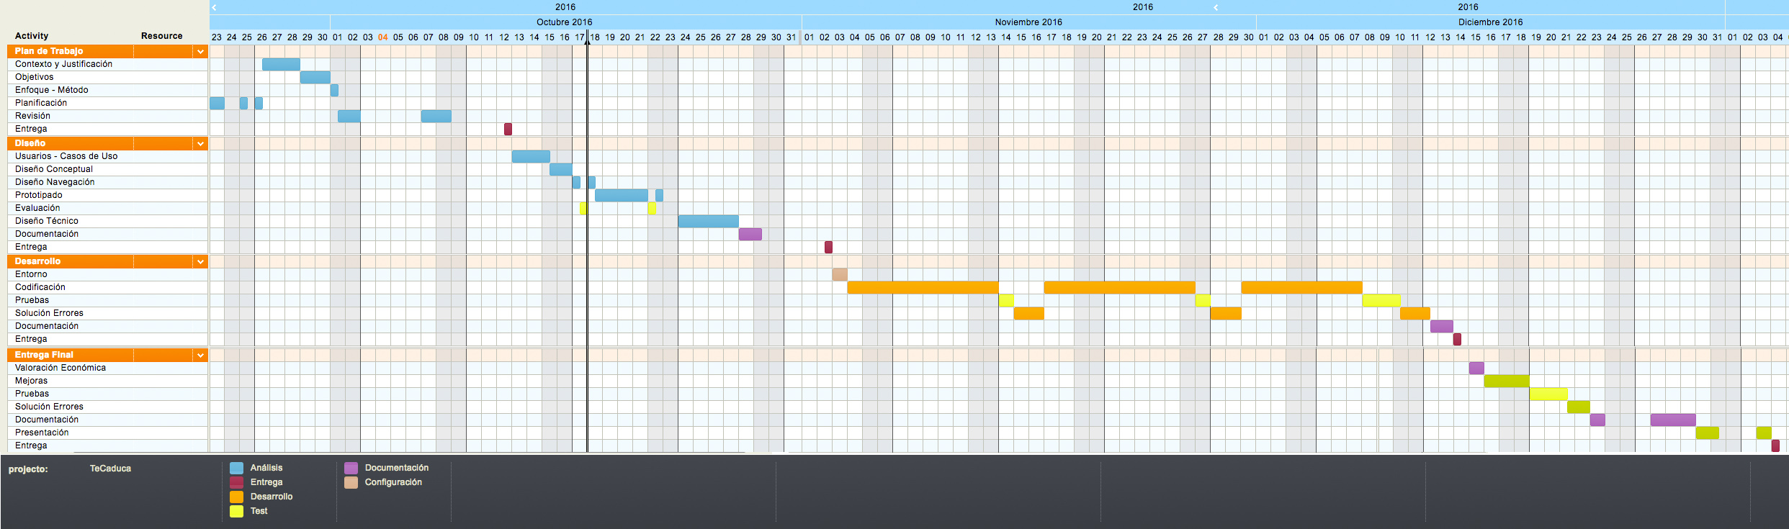

Fig. 4 Diagrama de Gantt

1.5 Breve sumario de productos obtenidos

- Memoria del Trabajo de Fin de Master.
Documentación completa del trabajo realizado.

- Prototipo de diseño.
Prototipo y documentación de la aplicación.

- Modelo de Diseño.
Diseño documentado de la aplicación.

- Modelo de Diseño con Interacción.
Diseño interactivo de la aplicación que facilitará la comprensión de los distintos componentes y transiciones.

- Aplicación Final.
Paquete de código listo para producción con la aplicación desarrollada.

- Vídeo Demostrativo y Presentación.
Screencast con la demostración del trabajo realizado y presentación en Power Point.

- Manual de usuario de la aplicación.

1.6 Breve descripción de los otros capítulos de la memoria

Los siguientes capítulos de la memoria comprenderán los siguientes conceptos:
- Usuarios y Contextos de Uso, dónde se llevará a cabo un análisis de los usuarios potenciales de la aplicación, atendiendo a las tareas y objetivos que persiguen así como a las necesidades que presentan en relación al tema de la aplicación. Además se definirán los usuarios, incluyendo fichas de persona y escenario, el resumen de las entrevistas llevadas a cabo … y los contextos de uso de la aplicación.

- Diseño conceptual. Este apartado recogerá la definición de la arquitectura de información de la aplicación, el esquema y navegación por los contenidos. Además se definen las características gráficas de la interfaz, teniendo en cuenta la información recogida en las fases de análisis, modelado de usuario y diseño conceptual.

- Prototipado. Ofrecerá los prototipos en baja y alta fidelidad realizados para la aplicación. La idea es ofrecer la evolución desde los primeros esbozos hasta obtener un reflejo lo más fiel posible tanto del diseño visual como de la navegación por la aplicación, que permitirá dar sentido práctico y funcional a los conceptos ofrecidos por la aplicación.

- Evaluación. En este apartado se realizará una evaluación del prototipo utilizando técnicas especificas que permitirán poner a prueba la usabilidad del diseño obtenido en la fase anterior. Se trata de un proceso iterativo, por lo que el prototipo deberá incluir las modificaciones derivadas de estas pruebas.

- Diseño Técnico. En este capítulo incluiremos la descripción de los casos de uso, definición de actores y flujos de información. Además comprenderá todo lo relativo a la construcción técnica de la aplicación: modelo de datos, diagramas de clases, librerías empleadas …

- Desarrollo. Se describirá el entorno de desarrollo empleado para construcción del sistema, tanto a nivel local como de backend. Además de un resumen de los puntos clave en la implementación del proyecto.
- Pruebas. Detallaremos las pruebas llevadas a cabo sobre la aplicación. Como ocurría en la evaluación del prototipo, la implementación final deberá contener las modificaciones derivadas de las pruebas.

- Valoración Económica
Se estudiará la estrategia de monetización de la aplicación y el plan de marketing y distribución de la aplicación.

- Conclusiones y líneas futuras. Resumiremos las conclusiones obtenidas en cuanto al desarrollo general del un proyecto como a nivel personal y particular en la gestión de la aplicación que nos ocupa. Además realizaremos una breve reflexión sobre posibles líneas futuras para la aplicación y el entorno que la rodea.

- Glosario. Definición de términos y acrónicos más importantes utilizados en la memoria.

- Bibliografía. Listado numerado de referencias bibliográficas utilizadas en la memoria del proyecto. Así como la bibliografía utilizada de forma genérica para la realización del proyecto.

- Anexos. Recogerá cualquier material adicional que resulte interesante para el proyecto y que no tenga cabida en los apartados anteriormente mencionados. Se incluirá el manual de uso de la aplicación, si bien es cierto que la propia aplicación contendrá una guía rápida de uso en su sección de ayuda para facilitar las operaciones comunes al usuario.

2. Usuarios y Contextos de Uso

En el siguiente punto analizaremos los objetivos y características de los usuarios y los contextos de uso de la aplicación para obtener las necesidades que debemos satisfacer con nuestra aplicación.
Estudiaremos primeramente a los que serán los usuarios potenciales de nuestra aplicación y las tareas que realizan.

2.1. Investigación / Tomas de Datos

Conociendo los objetivos principales de la aplicación y habiendo excluido a priori del grupo de usuarios posibles solo aquellos que o bien no tienen acceso a los dispositivos para los que se planifica la aplicación, además de aquellos otros usuarios que por edad o capacidad no tienen ninguna relación con el tema que ocupa la presente app (compras, consumos y despensa), podemos realizar un estudio del grupo de usuarios.

Para ello hemos utilizado una metodología cualitativa, que nos ofrece la posibilidad de conocer como realizan la tarea que ocupa la app, que material utilizan en la actualidad para hacerlo y en que contexto se desarrolla la actividad.
La metodología empleada ha sido la entrevista. Las entrevistas permiten la recogida de los datos directamente de los usuarios. El enfoque ha sido el de las entrevistas semiestructuradas que permiten mantener cierto esqueleto de los puntos que deseamos tratar pero dando cierta libertad a las sugerencias o comentarios abiertos por parte de los entrevistados.

De ellas hemos podido extraer información que resumimos de forma general (puesto que las respuestas han sido abiertas):

- Compras:

El 85% de la gente confiesa realizar una compra semanal con la mayor parte de los productos, aunque puede distanciarse incluso más para productos de escasa necesidad.

La mayor parte de la gente realiza la compra utilizando como guía una lista previamente hecha. Sin embargo los usuarios más jóvenes tienen cierta tendencia a comprar productos con la vista, bien por estar anunciados como novedades o por tratarse de ofertas especiales.
Además este grupo de población activa cuyo tiempo libre es reducido recurren a los productos precocinados de larga duración con frecuencia.

- Despensa:

El 95% de los usuarios ha tenido problemas con la caducidad o con el tiempo de consumo tras la apertura de los productos (salsas, mermeladas …) en alguna ocasión, salvo excepciones en las que anotan aquellos productos que no suelen consumir y que han comprado de reserva.
En las casas habitadas por más de una persona unidas por lazos familiares el 99% comparten la despensa y pueden modificarla, tanto para añadir las compras como para consumir los productos. En ese caso las comunicaciones entre los miembros suelen hacerse de manera oral o bien a través de post its o notas (habitualmente en el frigorífico u otro lugar adecuado de la cocina).
Para los pisos compartidos por gente sin unión las despensas son independientes.

- Congelador:

La mayor parte de las personas etiquetan los productos que congelan, aunque para ello emplean únicamente el nombre del producto, olvidando anotar la fecha de congelación.

- General:

El 90% de la gente pretende ahorrar en la compra tanto de productos de larga duración como en los frescos. Revisan con mayor frecuencia las ofertas de los distintos supermercados y aprovechan los llamados ‘pack ahorro’, muchas veces sin tener en cuenta la fecha tope de consumo.

La gente no dedica tiempo a la despensa, ni a la organización ni al mantenimiento y orden completo de la misma, algo que en muchas ocasiones solo ocurre una vez cada dos o tres meses.

2.2. Perfil de Usuario

Tras la toma de contacto con los usuarios potenciales de la aplicación y la recogida de datos y su análisis podemos determinar

- Ámbito de difusión de la app: se trata de un producto de difusión general, los usuarios tienen un rango de edades muy variable y lo que es más importante un nivel de conocimientos informáticos y tecnológicos muy heterogéneo. Si bien es cierto que podemos excluir aquellas personas cuya edad o incapacidad física o intelectual hace imposible la utilización de nuevas tecnologías.

- Edad de los usuarios: el público objetivo es universal, se trata de una aplicación dónde el propósito puede resultar interesante y de utilidad no solo para la persona encargada de las compras y comidas de la casa, sino al resto de sus habitantes, que pueden ayudar en el registro de los productos o incluso mediante sugerencias para la utilización de los productos próximos a caducar.

Dado que la heterogeneidad de la audiencia potencial de la aplicación poder extraer los objetivos y necesidades es complicado. Por eso hemos construido unos arquetipos que llamaremos personas, a través de los datos obtenidos en las entrevistas. Estas personas nos permiten no perder de vista los usuarios potenciales cuando determinemos el diseño de la aplicación.

Fichas de persona y escenario

Ficha nº1

Edad: 40 años
Profesión: Ingeniero de telecomunicaciones

Descripción de la persona:

Andrea está casada, y vive en las afueras de la cuidad de Valladolid. Trabaja en una empresa de servicios informáticos a jornada partida, y acude al gimnasio a diario, lo que le deja poco tiempo para el resto de labores, entre ellas la compra. Dispone de un espacio razonable para almacenar la compra, por lo que prefiere realizar la compra general una vez o dos al mes en un supermercado online y disponer de los productos en su despensa y congelador evitando así las visitas diarias al supermercado, para las que no tiene tiempo.

Descripción del escenario:

Hoy Andrea tiene invitados en casa por lo que decide realizar una cena más elaborada. Recuerda haber comprado unas conservas gourmet en sus últimas vacaciones por lo que acude a la despensa en su busca. Mientras busca los botes, encuentra unas habitas que le combinarán de forma perfecta con el menú que ha pensado y decide cogerlas. Al llegar a la cocina con los productos se da cuenta que tanto los unos como los otros están caducados desde hace meses.
Disgustada por su despiste con las caducidades tras haber repetido el mismo escenario varias veces durante el último mes, se ve obligada a llamar a un restaurante con servicio a domicilio.

Ficha nº 2

Edad: 20 años
Profesión: Estudiante

Descripción de la persona:

Javier es un joven estudiante que vive en un piso compartido con 2 personas más. Es de un pueblo de la provincia de Salamanca aunque lleva 2 años viviendo en Madrid, donde estudia ciencias ambientales. Dispone de un portátil y un Smartphone de última generación, que lleva permanentemente encima (conectado siempre a sus redes sociales favoritas).
Combina sus estudios con el trabajo de camarero los fines de semana por lo que no dispone de mucho dinero, así que siempre que visita a sus padres vuelve a Madrid cargado de conservas y comida de su madre.
En su piso, cada compañero tiene un espacio de despensa y frigorífico independiente por lo que no tiene problema en almacenar los productos que trae de casa. Esto le permite ahorrar bastante dinero en comida.

Descripción del escenario:

Javier llega a Madrid después de pasar unos días en casa de sus padres. Como es habitual vuelve cargado con la comida que le ha dado su madre. Cuando se dispone a colocar las cosas en el espacio de despensa que tiene asignado (bastante pequeño), como es costumbre reorganiza lo que ya tenía para dejarlo lo más visible posible, de forma que sea lo primero en consumirse.
Como es una persona bastante ordenada y creativa, le gusta tener organizados los productos y mantiene una lista en la puerta del armario de la despensa con las cosas que tiene junto con su fecha de caducidad. Mientas organiza lo que tiene en la despensa va añadiendo los nuevos productos a la lista.
Cada vez que coge un producto de la despensa ve la lista y eso le permite planificar sus comidas para evitar desperdiciar alimentos, algo que no puede permitirse, ni por su conciencia medioambiental ni por su economía.

Ficha nº3

Edad: 67 años
Profesión: Ama de casa

Descripción de la persona:

Ana es una ama de casa casada, con 10 hijos y 10 nietos. Vive en una ciudad de algo más de 300000 habitantes del norte de España. Hasta hace unos meses ha trabajado en una floristería además de atender su casa.

En casa disponen de ADSL, ordenador y diversas tablets. Ella no ha tenido nunca teléfono móvil pero sus nietos le han regalado un nuevo Smatphone por su jubilación. Aunque está acostumbrada a hacer todo a mano, ahora que tiene más tiempo, está deseosa de aprender a utilizar su nuevo teléfono además de los distintos componentes tecnológicos que tiene en casa.

Habitualmente realiza la compara en el supermercado cercano y en persona. Como ha sido una persona muy ocupada y aunque casi todos sus hijos se han independizado sigue comprando grandes cantidades de comida que trata de congelar y etiquetar para tenerlos disponibles por si recibe la visita de alguno de sus hijos. Debido a esto le cuesta un poco mantener la pista de todo lo que ha guardado. Aún así trata de aprovechar cada producto, creando nuevas recetas si es necesario antes de desperdiciar los alimentos si estos se encuentran próximos a caducar o incluso recién caducados.

Descripción del escenario:

Es sábado por la tarde y Ana va a preparar los productos que utilizará para hacer la comida familiar del domingo. No tiene muchas ganas de revolver el congelador pero no recuerda bien si aún dispone de las costillas congeladas que pretendía asar.

Después de pasar 15 minutos sacando todo lo que tiene en el congelador en busca de las costillas sin éxito se lamenta de no tener mejor organizado el frigorífico para poder saber que tiene. Finalmente decide cambiar el menú por un pescado al horno con almejas.
Al día siguiente durante la comida, comentando el cambio forzoso de menú, uno de los hijos que aún vive con ella le confiesa que, hace unos días se llevó el costillar para barbacoa con amigos y que olvidó avisarla. En ese momento todos coinciden en que deberían tener un post it o algo similar en el frigo que les avise de qué tienen para evitar confusiones futuras.

2.3. Contextos de Uso

El contexto de uso define genéricamente las condiciones en las que se utilizará la aplicación. Si para cualquier aplicación esto es importante debemos tener en cuenta que conocer tanto el entorno, como la disposición del usuario durante la interacción con la aplicación (debido por ejemplo a la hora) es fundamental para poder aprovechar las capacidades que nos brindan los nuevos dispositivos móviles así como las opciones básicas de diseño de aplicaciones.
Será importante conocer

Soporte y tipo de aplicación

Se trata de una aplicación enfocada al uso en Smartphone, aunque al estar ligada al hogar también podría utilizarse en tablets. Al tratarse de una aplicación que controla la lista de la despensa de una casa que puede ser común a varias personas los datos deberán estar almacenados en un servidor externo, permitiendo la compartición de los mismos entre distintos dispositivos.

¿Dónde se utilizará la aplicación, en que entorno?

La aplicación puede utilizarse en cualquier entorno, si bien es cierto que los escenarios más probables son aquellos relacionados con la comida, es decir,

- la casa, donde se almacenan los productos, se planifican las comidas…
Se trata de un entorno tranquilo en el que se pueden completar los datos sin afectaciones externas, lo que permite tomarse más tiempo en la organización de la compra y sus datos. Aunque en este entorno no debemos olvidar que es probable que el usuario esté almacenando a la vez los productos en la despensa, lo que puede hacer que disponga eventualmente solo de una mano para manejar la aplicación por lo que la aplicación deberá proporcionar una forma fácil de introducir los nuevos datos sin exigir mucho esfuerzo por parte del usuario.

- El supermercado, donde se compran los productos que posteriormente se almacenarán en la aplicación. Este último entorno es más susceptible a distracciones por lo que es importante que la información sea sencilla y clara. De esta manera el usuario podrá consultar la información y tomar decisiones sobre la compra sin demorarse demasiado.

¿Cuándo y en qué condiciones?

El momento en que se utiliza la aplicación puede ser igualmente determinante a la hora de definir el diseño y organización de la aplicación. En este caso, teniendo en cuenta que se utilizará mientras se hace la compra (para consultar información de productos disponibles), tras hacerla (para almacenar nueva información además de consultar la existente) o incluso en tiempo libre, mientras se está descansando por ejemplo, cuando se consulta la historia de consumos que realiza, se deberá considerar:

- La aplicación dispondrá de mecanismos que faciliten tanto el agregado de nueva información como la eliminación de la misma.
- La información deberá desplegarse de forma intuitiva y visualmente atractiva para que el usuario no considere su utilización como una obligación más en el entorno de las tareas de la casa sino como una ayuda amable.

3. Diseño Conceptual

3.1. Arquitectura de la Información

Para definir la estructura de una aplicación interactiva y su árbol de navegación primero debemos agrupar la información que se debe manejar en unidades de información que permitan realizar un diseño en el que los usuarios encuentren la información que necesitan.
Para ello disponemos de distintas técnicas como el card sorting, utilizada en nuestro caso, que permiten conocer de primera mano como entienden las unidades de información nuestros usuarios potenciales. Se ha empleado esta técnica ya que requiere pocos recursos y da una solución rápida y bastante fiable al problema.

Para nuestro card sorting hemos reunido a un grupo usuarios y se les han proporcionado las cards o etiquetas que resumimos a continuación: producto, fecha de caducidad, categoría, código de barras, imagen de producto, unidades de producto en despensa, descripción de producto, productos tirados, productos consumidos, tiempo de caducidad, apertura de un producto, usuario, unidades consumidas de producto, descripción de un producto, alarmas, notificaciones.

Tras completar el ejercicio se obtienen las siguientes unidades de información principales:

Categoria
Alarma
Consumo

Despensa
Producto

Fig 5. Unidades de información principales

3.2. Árbol de navegación

El siguiente diagrama explica la navegación a través de las distintas opciones de la aplicación.

Los mensajes de aviso (estilo pop ups) han sido incluidos de forma esquemática en el árbol de navegación para facilitar su lectura. Se trata de mensajes de confirmación o error para las acciones del usuario. Los resumimos a continuación:

Si ‘Registro Correcto’ = No, se mostrará un mensaje (pop up) informando al usuario de los motivos del error, e indicándole como solucionarlo.

Si ‘Registro Correcto’ = Si, antes de volver a la ventana de login se mostrará un mensaje (pop up) de confirmación del registro.

Si ‘Login Correcto’ = No, se mostrará un mensaje (pop up) informando al usuario de los motivos del error, e indicándole como solucionarlo.

Al guardar nueva categoría o nuevo producto si ‘Datos Correctos’ = No, se mostrará un mensaje (pop up) informando al usuario de los motivos del error, e indicándole como solucionarlo antes de dejarle en la misma ventana.

Al modificar categoría o producto si ‘Datos Correctos’ = No, se mostrará un mensaje (pop up) informando al usuario de los motivos del error, e indicándole como solucionarlo antes de dejarle en la misma ventana.

En el caso de la Eliminación de Categorías, si la categoría está asociada a algún producto se mostrará un mensaje informando al usuario, que podrá o bien continuar con la eliminación, dejando dichos productos sin categoría. O bien cancelar la eliminación permaneciendo en la ventana.
El comportamiento será el mismo (en cuanto a los mensajes) si la categoría se elimina desde la pantalla de Modificar Categoría que si se elimina desde el listado de la pantalla Categorías.

En el caso de la Eliminación de Productos en la despensa, si tenemos más de una unidad del mismo mostraremos un mensaje al usuario para que confirme cuantas unidades de dicho producto desea eliminar del stock. En caso de que solo haya una unidad el producto se eliminará automáticamente.
El comportamiento será el mismo (en cuanto a los mensajes) si el producto se elimina desde la pantalla de Modificar Producto que si se elimina desde el listado de la pantalla Productos. No he incluido los mensajes en el árbol para facilitar la lectura.

Para la eliminación de productos disponibles, si el producto tiene consumos asociados o bien se encuentra en nuestra despensa en ese momento se mostrará un mensaje informando al usuario, y se cancelará la operación.

Despensa

Carga
Login
Registro
Categorías
Productos Despensa
Configuración
Historial de Consumo
Modificar
Categoría
Nueva
Categoría
Modificar
Producto Despensa
Nuevo
Producto
Despensa
Recuperar Contraseña
Seleccionar de disponibles

Modificar producto disponible

Escanear

Nuevo producto disponible

Productos Disponibles

Fig 6. Árbol de navegación

3.3. Diseño Visual

En cuanto al diseño visual de la aplicación podemos definir brevemente las directrices generales de diseño que deberá cumplir la aplicación .

Gama cromática:

La selección de los colores puede influir directamente en la legibilidad del contenido de nuestra aplicación, por lo tanto trataremos de incluir fondos blancos aumentando lo máximo posible el contraste entre el contenido y el fondo en toda la aplicación .

La utilización de los colores tendrá además una aplicación semántica.

- Verde. Para los elementos genéricos como la barra de título o el menú inferior se utilizará el color verde. Esto permitirá asociar a la aplicación la idea de fondo del consumo responsable, optimización de productos y por ende la ecología.

Fig 7. Diseño Visual, utilización general del color verde

Además dado el concepto positivo que va asociado a este color se utilizará en tres casos:

- será el color utilizado para identificar aquellos productos cuya fecha de caducidad es más lejana (utilizado en el color de fondo de los días que faltan para caducar).

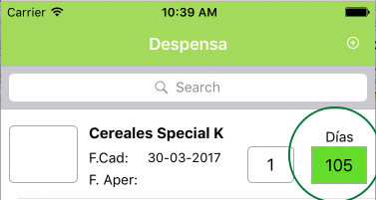

Fig 8. Diseño Visual, utilización del color verde en caducidad

- Se utilizará para la operación de consumo de un producto de la despensa.

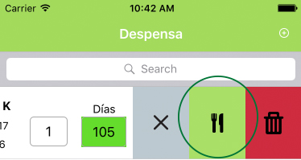

Fig 9. Diseño Visual, utilización del color verde en consumos

- Para el fondo de los datos del histórico de consumo referentes al consumo real de productos.

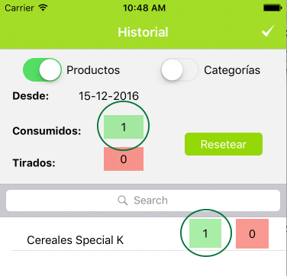

Fig 10. Diseño Visual, utilización del color verde en historial

- Rojo. Se trata de un color comúnmente utilizado para señales de parada, eliminación y peligro, con cierta connotación negativa, por lo tanto en nuestra aplicación tendrá tres utilizaciones:

- la identificación de aquellos productos que están más cercanos a caducar (utilizado en el color de fondo de los días que faltan para caducar).

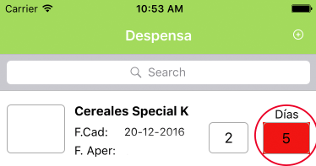

Fig 11. Diseño Visual, utilización del color rojo en caducidad

- Para la operación de ‘tirar’ productos de la despensa.

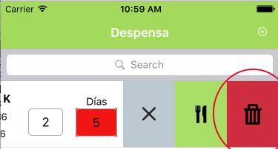

Fig 12. Diseño Visual, utilización del color rojo en desperdicio

- Para el fondo de los datos del histórico de consumo referentes a los productos desperdiciados.

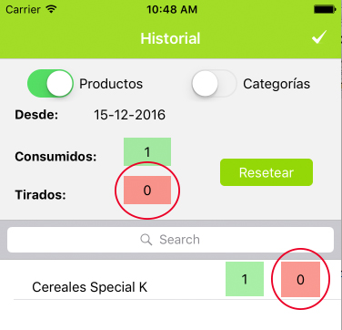

Fig 13. Diseño Visual, utilización del color rojo en Historial

- Amarillo. El color amarillo se asocia con la idea de precaución y avisos (etiquetas de aviso, semáforos…), por tanto la utilizaremos asociada a los productos cuya fecha de caducidad aunque no sea muy próxima debe tenerse en cuenta.

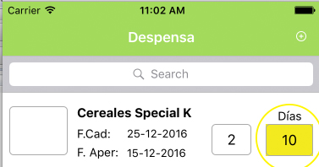

Fig 14. Diseño Visual, utilización del color amarillo en caducidad

Además lo usuarios podrán utilizar los colores para personalizar la apariencia del listado de la despensa a través de los colores que asigne a las categorías que vaya creando.

Distribución de la información y contenidos:

La creación de contenido para la utilización en aplicaciones multimedia y más concretamente aquellas consumidas en dispositivos móviles deben tener muy en cuenta las limitaciones de espacio pero también la disposición de nuevas posibilidades de interacción.

La aplicación TeCaduca dispondrá de las siguientes características:

- Títulos identificativos en cada una de las ventanas. Esto permitirá al usuario Conocer en todo momento dónde está y que operación está llevando a cabo.

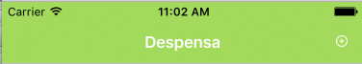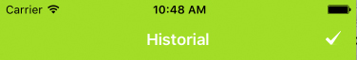

Fig 15. Diseño Visual uso de los títulos

- Dado que no se trata de una aplicación con textos demasiado largos pero si con bastante información corta, para los casos dónde deba mostrarse toda (como en la pantalla del detalle de un producto que esté en la despensa) ésta deberá agruparse de la forma más lógica posible, por ejemplo información genérica del producto por un lado y la referente a la caducidad por otro.

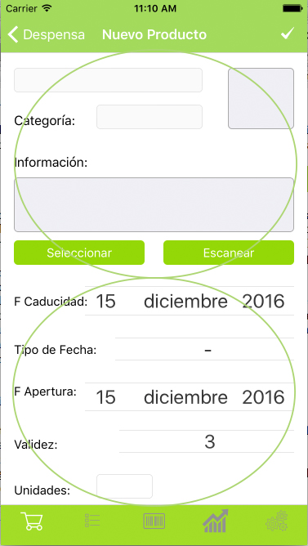

Fig 16. Diseño Visual, estructura de la información

- La distribución de la información debe destacar aquella que en sea más importante en cada pantalla, por ejemplo los días que faltan para caducar y las unidades que hay de un producto en la pantalla de la despensa.

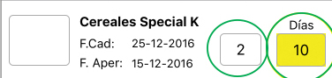

Fig 17. Diseño Visual, información prioritaria

Utilización de imágenes:

En cuanto a las imágenes utilizadas en la aplicación tendrán dos objetivos fundamentales:
- Identificar las acciones que se pueden realizar, para lo que se buscarán imágenes con buena definición y capaces de trasmitir la idea que representan de forma clara. Algunos ejemplos:

Eliminar producto

Consumir el producto

Desperdiciar el producto

Productos de la despensa

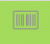 Productos disponibles para agregar a la despensa

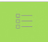 Categorías de productos

Histórico de consumos de los productos

Opciones de configuraciónn

Fig 18. Diseño Visual, utilización de imágenes semánticas

- Identificar los productos de forma rápida, evitando tener que leer el nombre del producto o la información específica.

4. Prototipado

A continuación presentamos los prototipos de las pantallas de la aplicación, no se han incluido algunas pantallas como la de Ayuda, Registro por tratarse de pantallas de escasa relevancia.

Mostraremos primero un árbol con los wireframes, por secciones, y posteriormente incluimos pantalla por pantalla con una breve explicación de la misma para facilitar su comprensión y por ende, la de la aplicación.

Por conveniencia hemos utilizado

- flechas etiquetadas para indicar las acciones del usuario que desencadenan operaciones o cambios de pantalla … en la aplicación.
- Flechas sin etiquetar o líneas para indicar el detalle de comportamiento de los componentes de las pantallas.
- Notas (con formato de post-it) para ofrecer las explicaciones oportunas.
- Rectángulos de fondo azul para indicar las pantallas desde o a las que se puede acceder desde la pantalla que se está explicando, puesto que hemos presentado las pantallas de forma individual para facilitar su lectura.

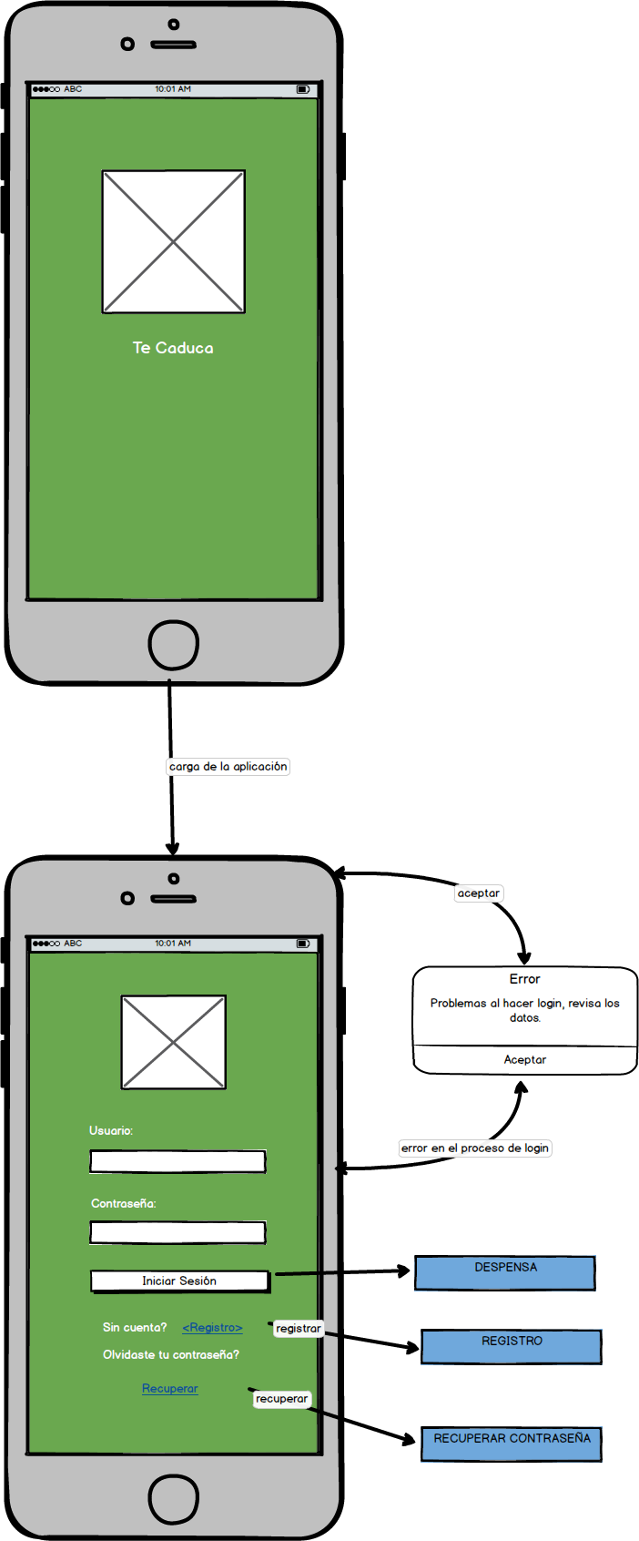

Fig 19. Prototipo Pantallas Iniciales

Aunque en este diseño hemos incluido una flecha directa desde la carga de la aplicación a la pantalla de login, esta transición solo se producirá cuando el usuario aún no haya realizado el login anteriormente. Si el usuario ya se había logado, al pulsar el icono de la aplicación utilizará las credenciales almacenadas y accederá directamente a la pantalla de Despensa sin pasar por el login.

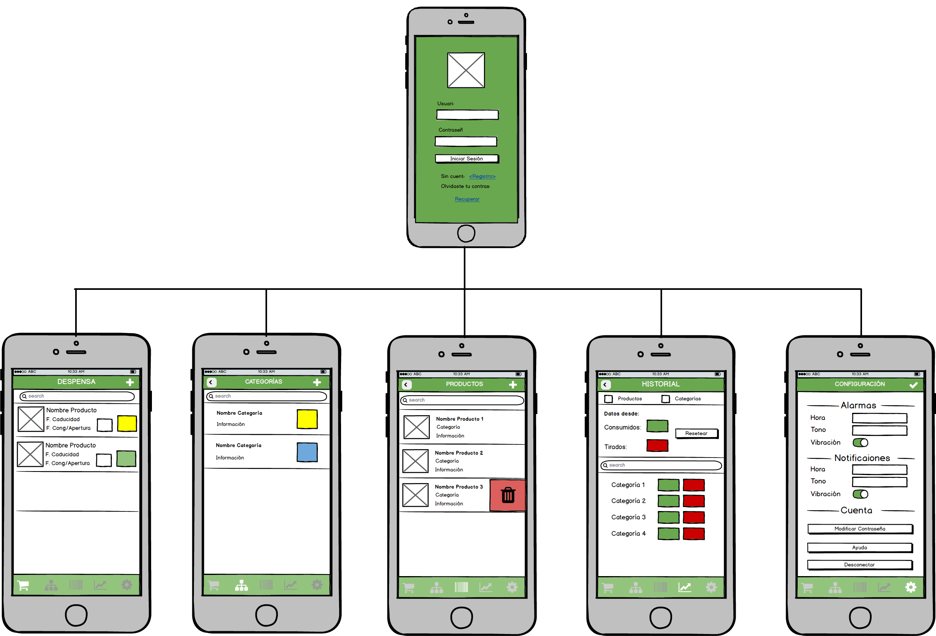

Fig 20. Prototipo Primer nivel de Pantallas

Despensa
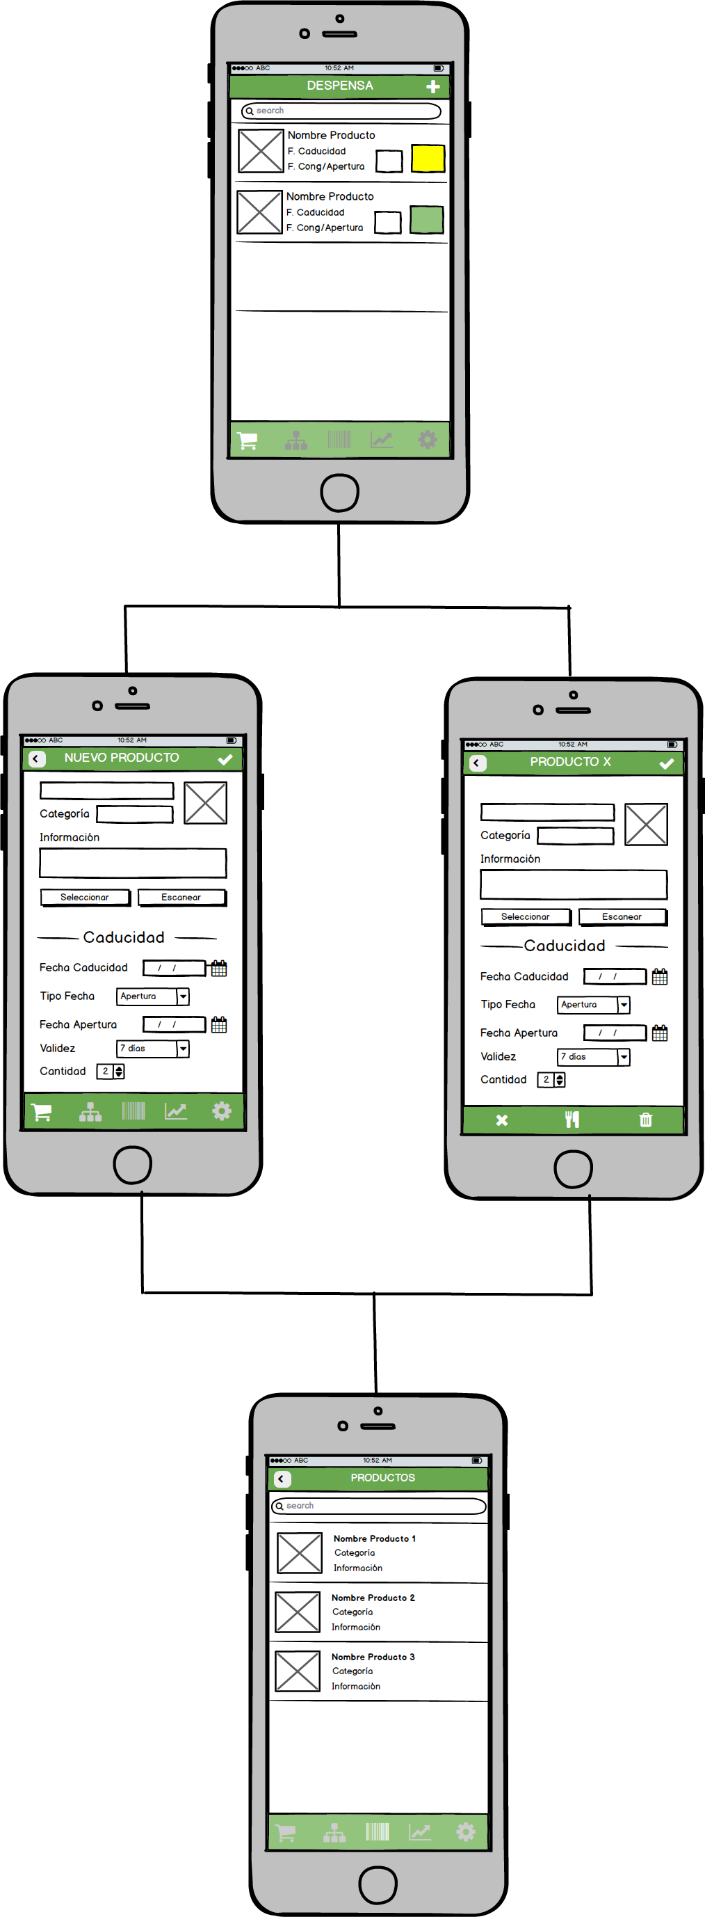

Fig 21. Prototipo Pantallas Despensa

Categorías

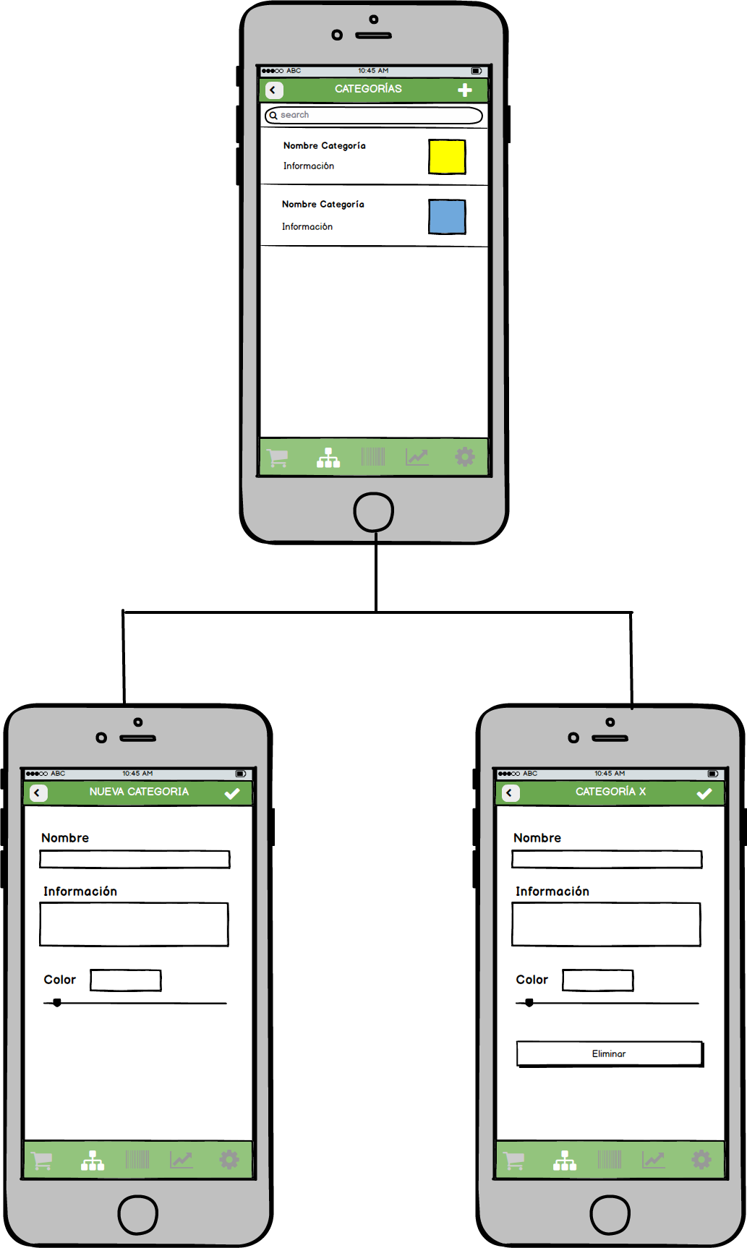

Fig 22. Prototipo Pantallas Categorías

Productos Disponibles

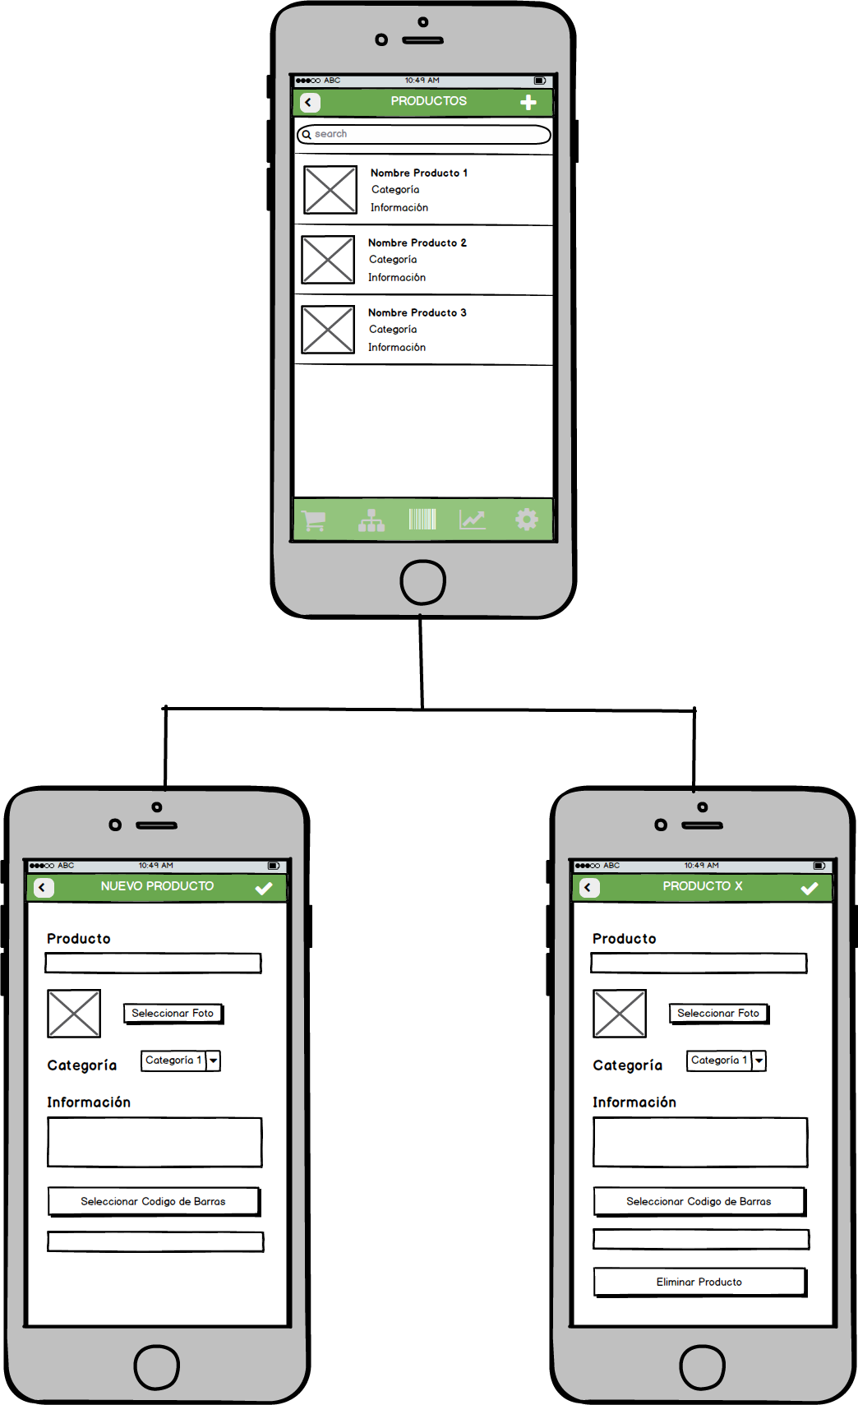

Fig 23. Prototipo Pantallas Productos Disponibles

A continuación ofrecemos la explicación de las pantallas más importantes.

Despensa

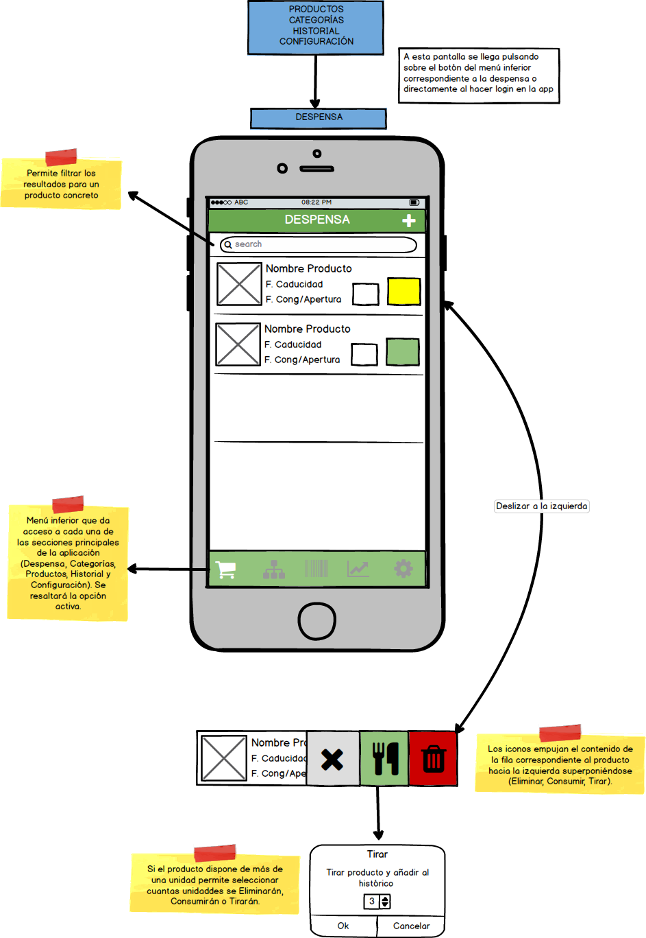

Fig 24. Prototipo Pantalla Productos Despensa

La pantalla de Despensa incluye el listado de productos que tenemos agregados en nuestra despensa. Dispondrá de una barra de título que indique donde estamos y un botón para crear un nuevo producto.

Para cada producto aparecerá una línea con la siguiente información:
- Foto. Fotografía del producto, no es indispensable agregar una foto. Si no hay foto se mostrará el cuadro en blanco.
- Nombre del producto: nombre asignado al producto (cuando se creó en productos disponibles para agregar a la despensa).
- Fecha de caducidad del producto.
- Fecha de apertura o de congelación, en caso de que exista, no es obligatoria. Para cada producto se ofrece la posibilidad de asociarle una fecha de apertura o de congelación.
  - La fecha de apertura indicará cuando se ha abierto el producto. Queda justificado para productos como salsas, preparados frescos, … en los que aunque no haya vencido la fecha de caducidad su consumo no se recomienda pasados x días desde su apertura (indicados al dar de alta el producto en nuestra despensa).
  - La fecha de congelación indicará cuando se ha congelado el producto. De forma análoga a la fecha de apertura, para estos productos aunque no haya vencido la fecha de caducidad puede haber transcurrido ya el tiempo máximo recomendado que debe estar el producto congelado antes de ser consumido.
- Unidades en stock.
- Número de días que restan para su consumo (recomendado), bien sea porque vence su fecha de caducidad o bien porque vence su periodo de apertura o de congelación. Este número tendrá un fondo con un código de colores:

  - Rojo para los productos que hay que consumir en los próximos 7 días.
  - Amarillo para los que hay que consumir en más de 7 y menos de 16 días.
  - Verde para aquellos que hay que consumir en más de 15 días.

La ventana ofrece un sistema de filtrado del listado que consta de un cuadro de texto, que filtrará el listado por nombre de producto. Este filtrado nos evitará tener que recorrer el listado completo.

El listado ofrece la opción de eliminar un producto deslizando la fila correspondiente hacia la izquierda. Las opciones disponibles para eliminar un producto son las siguientes:
- eliminar: queremos eliminar un producto que hemos añadido en el listado por error (no tiene más consecuencias que la eliminación del producto de la despensa).
- Consumir: eliminamos el producto del listado porque lo hemos gastado. Añade un apunte al histórico de consumo de productos.
- Tirar: eliminamos el producto porque, tras vencer alguna de las fechas de consumo preferente con las que trabajamos hemos tenido que tirarlo. Aunque cabe la posibilidad de que lo tiremos sin haber vencido ninguna de estas fechas sino porque queremos. Añade un apunte al histórico de consumo de productos identificado como producto tirado (no aprovechado).

Esta distinción en la forma de eliminar los productos nos permitirá disponer de información sobre que productos consumimos más, y que por tanto pueda interesarnos buscar sitios donde comprarlos en oferta a grandes cantidades. O bien aquellos productos, que aunque compramos no consumimos y terminamos tirando lo que puede llevarnos a dejar de comprarlos.

En caso de que el producto que vayamos a eliminar disponga de más de una unidad, al pulsar eliminar nos mostrará un pop up para seleccionar el número de unidades que vamos a eliminar (por defecto aparecerán todas las existentes).
Se ha pensado en incluir esta función deslizando en el listado principal para evitar que el usuario tuviera que entrar en ‘Modificar Producto’ cada vez que quiere eliminar un producto (o unas unidades del mismo) del listado.

Además la pantalla dispone de un menú inferior, siempre visible que ofrece un acceso rápido a todas las secciones principales de la app al mismo tiempo que permite ver en que sección nos encontramos resaltando dicha opción.

Nuevo Producto Despensa

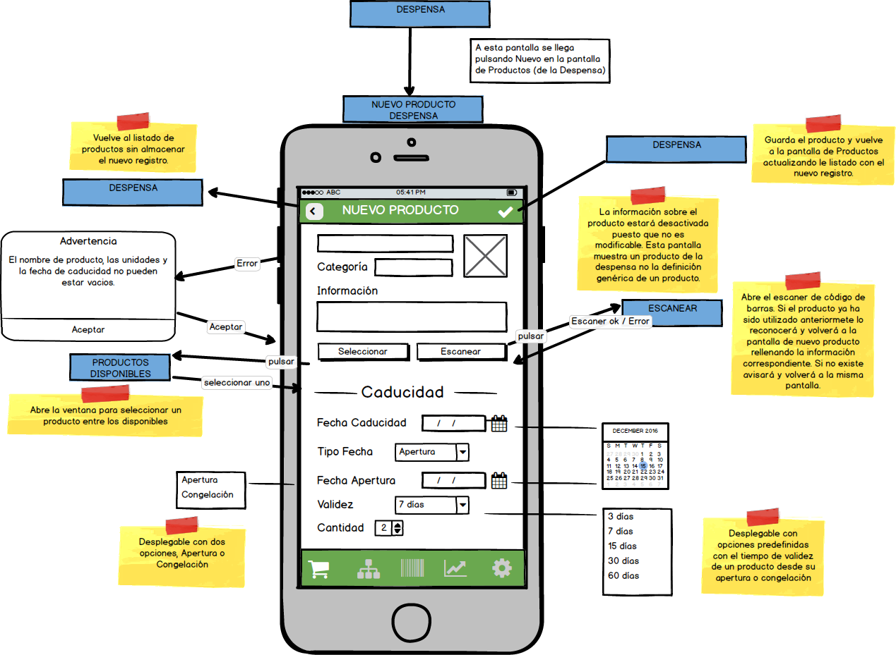

Fig 25. Prototipo Pantalla Nuevo Producto Despensa

Esta pantalla sirve para dar de alta un nuevo producto en nuestra despensa. Dispone de una barra de título en la que aparecen dos botones, uno para volver atrás situado a la izquierda (el usuario está acostumbrado a encontrar dicha función en esa posición en la mayor parte de las aplicaciones), otro para guardar el nuevo producto.

Para dar de alta un producto en la despensa será obligatorio incluir un Nombre, una fecha de caducidad y el número de unidades, además se podrán indicar otros datos adicionales. Las fechas de apertura o congelación y el periodo de validez ya han sido explicados en la pantalla anterior.

Para elegir el producto a agregar hay dos opciones, seleccionar el nuevo producto del listado de productos disponibles o bien escanear el código de barras para recuperar su información.
Los productos disponibles serán aquellos productos agregados previamente a la aplicación, esto evitará tener que cumplimentar los datos cada vez que los compramos.

El botón ‘Escanear abrirá una función de escaneado del código de barras del producto. Si el producto está en nuestra base de datos, recuperará los datos del producto en la pantalla de nuevo producto. Si el producto es nuevo (no está dado de alta en la base de datos) con el escáner no se podrán recuperar los datos, así que se informará al usuario para que pueda incluir primero el producto en el listado de productos disponibles para después agregarlo a la despensa.

La información genérica referente al producto (nombre, categoría…) aparecerá desactivada puesto que no se puede editar desde aquí, solo es editable desde el listado de productos disponibles.

Al pulsar sobre el botón guardar, se almacenarán los datos del producto en la despensa.

Modificar Producto Despensa

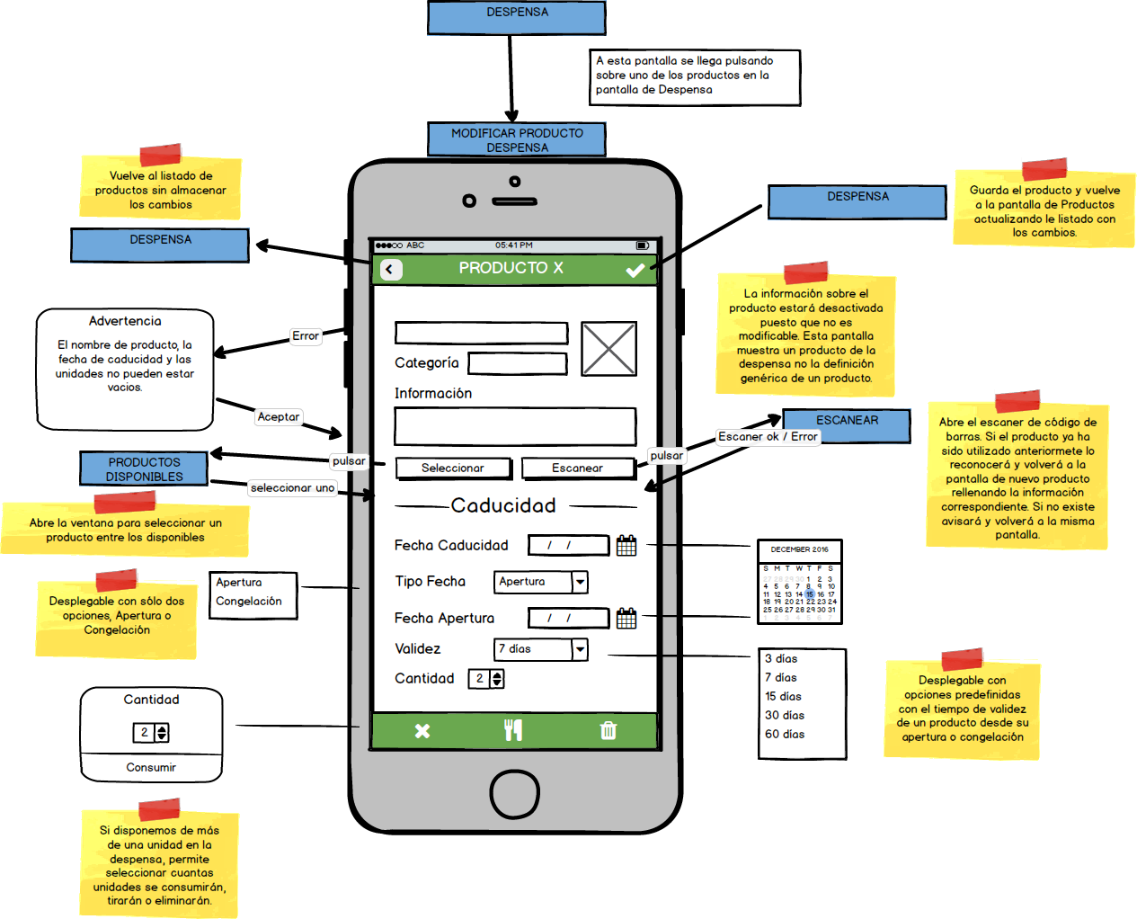

Fig 26. Prototipo Pantalla Modificar Producto Despensa

El funcionamiento de esta ventana será el mismo que el de la de Nuevo Producto. La información que aparece, y se puede modificar, será la misma que aparecía al dar de alta un producto. La referente a la caducidad puede modificarse directamente y la referente al producto se modifica a través de los botones seleccionar (que permite seleccionar del listado de productos disponibles) o del escanear (que permite recuperar la información del producto a través de su código de barras). Adicionalmente incluirá unos botones en la parte inferior de la pantalla, tras la información, para Eliminar, Consumir, Tirar el producto. Su funcionamiento será el mismo que en la función deslizar del listado de productos de la despensa ya explicado.

Categorías

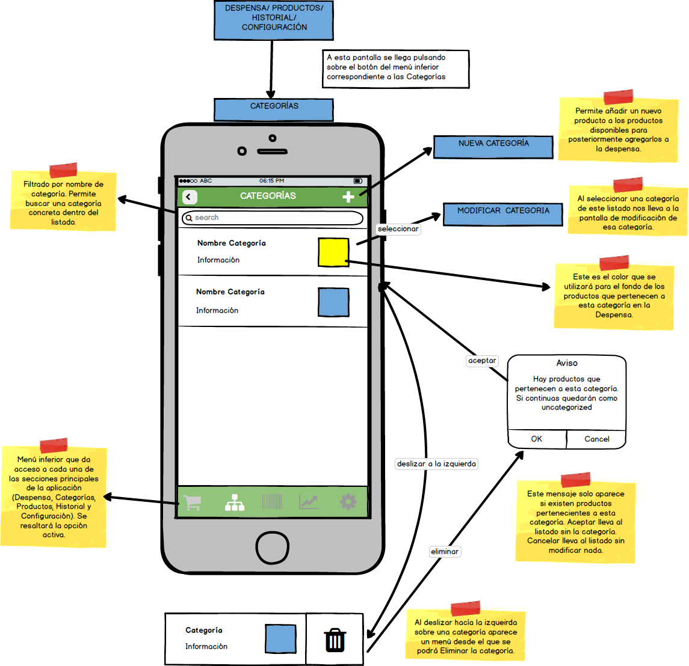

Fig 27. Prototipo Pantalla Categorías

Las categorías permitirán categorizar productos pertenecientes al mismo grupo, por ejemplo, conservas de pescado, patés, carne….
La distribución de esta pantalla es similar a la del listado de productos de la despensa, lo que facilita su utilización.
Dispone de una barra de título con un botón para crear Nueva Categoría y un menú inferior fijo para acceder a las secciones principales de la aplicación.
La sección de filtrado del listado en este caso solo incluye el cuadro de búsqueda por nombre de la categoría.
Para cada elemento de la lista se mostrará el nombre de la categoría, la información y un cuadro con el color de fondo seleccionado. Este color se utilizará en el listado de los productos (ventana Productos Despensa) para el color de fondo de aquellos productos que pertenezcan a esa categoría. Esta opción facilitará la localización de determinados productos dentro del listado, algo que puede ser interesante por ejemplo para los productos congelados.

El listado de categorías incluye la función de deslizar a la izquierda que permite eliminar la categoría de esa línea. Al deslizar se superpone en la fila el botón de eliminar. En el caso de que la categoría a eliminar esté asignada a algún producto se muestra un mensaje al usuario informándole para que decida si quiere eliminarla (dejando dichos productos sin categoría) o si prefiere cancelar la eliminación.

Nueva Categoría

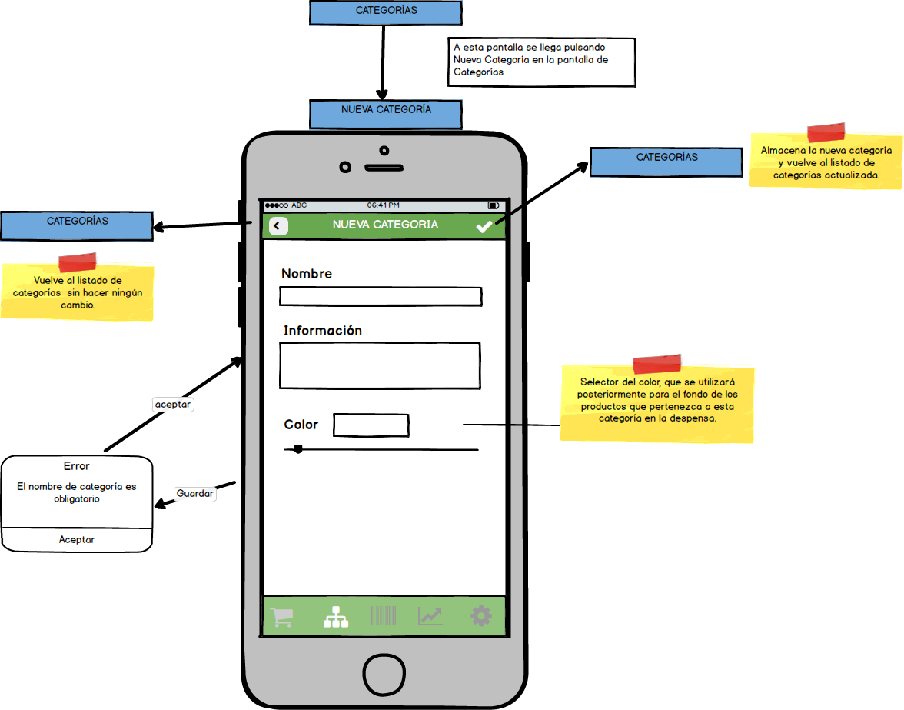

Fig 28. Prototipo Pantalla Nueva Categoría

Para dar de alta una categoría será obligatorio únicamente el Nombre, de no incluirlo se mostrará un mensaje de error al usuario informándole.
La ventana tiene una distribución similar a la del alta de Productos Despensa.
Dispone de un selector de color que funcionará como una barra de desplazamiento con los colores ofrecidos.

Modificar Categoría

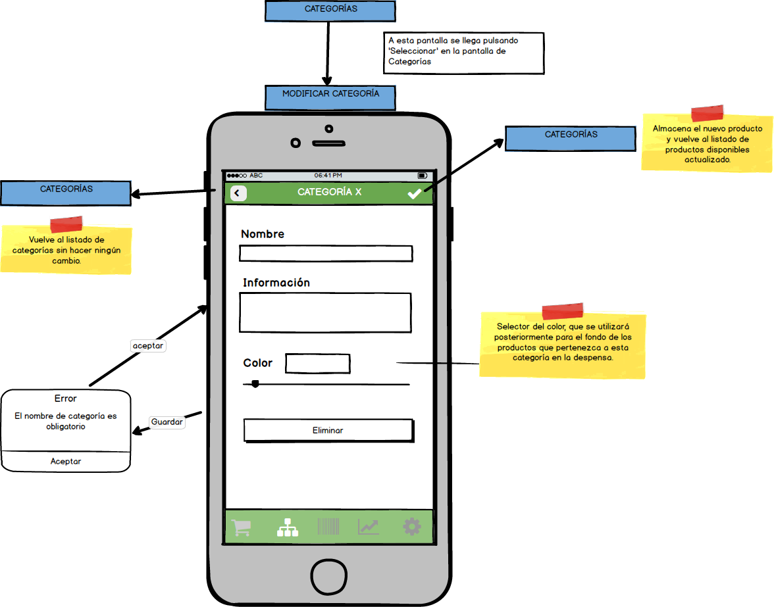

Fig 29. Prototipo Pantalla Modificar Categoría

Distribución y funcionamiento similar al del alta de las categorías. Además incluye en la parte inferior un botón para eliminar la categoría. Como ocurre al intentar eliminar la categoría desde el listado de categorías, si la categoría seleccionada está asignada a algún producto se informará al usuario antes de realizar la eliminación para que tome una decisión. Si elimina la categoría dichos productos quedarán como ‘sin categoría’.

Productos

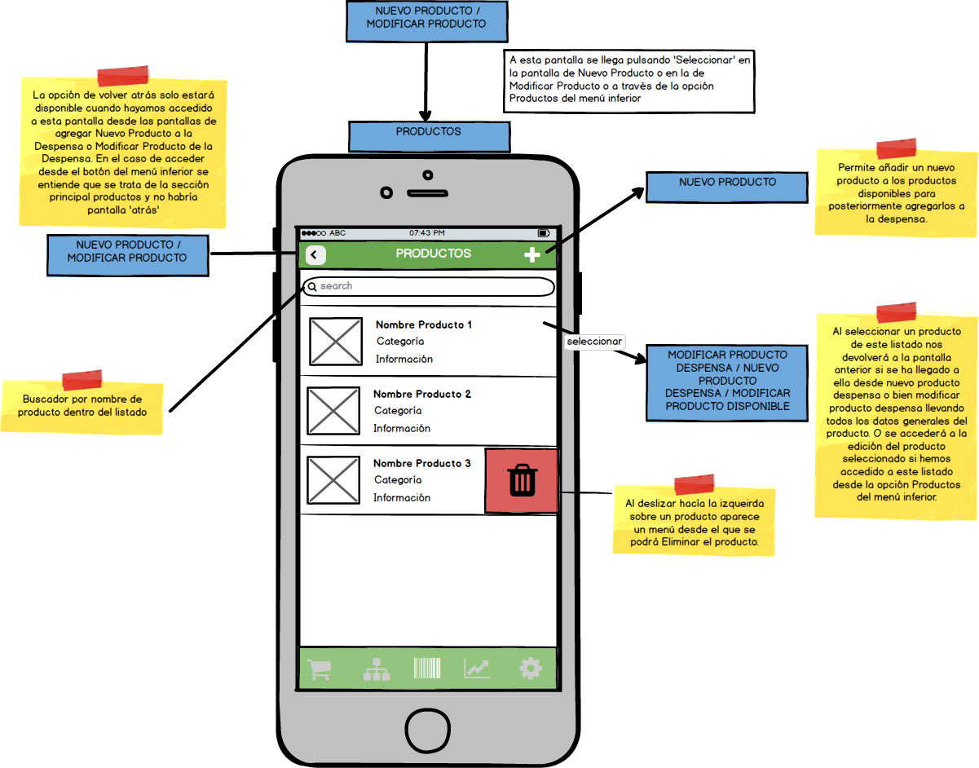

Fig 30. Prototipo Pantalla Productos

La pantalla de Productos incluye el listado de productos disponibles en nuestra aplicación. Se trata de los productos ‘tipo’ que posteriormente podremos agregar a nuestra despensa. Esta forma de trabajo permitirá que el mayor consumo de tiempo a la hora de introducir los datos se reduzca a una sola vez, cuando agregamos el dato a la app. Posteriormente, cada vez que realicemos la compra, solo tendremos que seleccionar el producto para recuperar toda su información.

Dispondrá de una barra de título que indique donde estamos y un botón para crear un nuevo producto. Además si accedemos a la pantalla desde la Despensa, bien sea porque estamos agregando un nuevo producto a la misma o modificando uno ya existente, aparecerá el botón atrás en la parte izquierda.

Para cada producto aparecerá una línea con la siguiente información:

- Foto. Fotografía del producto, no es indispensable agregar una foto. Si no hay foto se mostrará el cuadro en blanco.
- Nombre del producto: nombre asignado al producto.
- Categoría: a la que pertenece el producto (si procede).
- Información: información adicional.

La ventana ofrece un sistema de filtrado del listado que consta de un cuadro de texto, que filtrará el listado por nombre de producto. Este filtrado nos evitará tener que recorrer el listado completo.

El listado ofrece la opción de eliminar un producto deslizando la fila correspondiente hacia la izquierda. Si un producto tiene alguna instancia en la Despensa en el momento de la eliminación no podrá eliminarse.

Además la pantalla dispone de un menú inferior, siempre visible que ofrece un acceso rápido a todas las secciones principales de la app al mismo tiempo que permite ver en que sección nos encontramos resaltando dicha opción.

Nuevo Producto

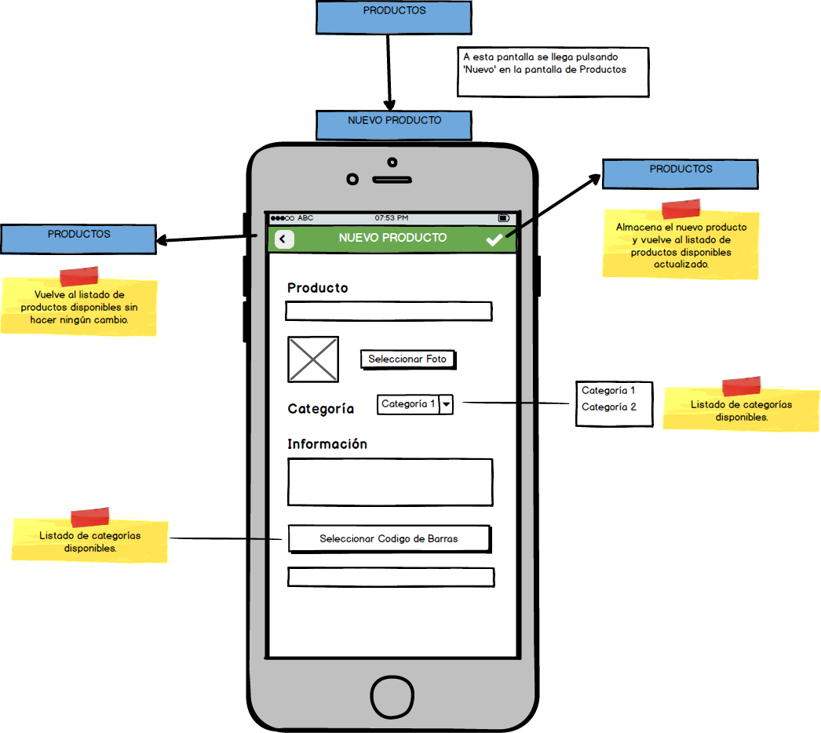

Fig 31. Prototipo Pantalla Nuevo Producto

Para dar de alta un nuevo producto será obligatorio indicar únicamente el Nombre, de no incluirlo se mostrará un mensaje de error al usuario informándole.

Se podrá seleccionar una imagen de la galería para asociarla al producto, que será posteriormente mostrada en la Despensa cada vez que se agregue una nueva instancia del producto a la misma.

Se podrá además seleccionar un código de barras que identificará el producto. Esta opción permite que se puedan agregar productos a la despensa seleccionándolos mediante el código de barras, no teniendo que buscarlos dentro del listado de los disponibles.

Modificar Producto

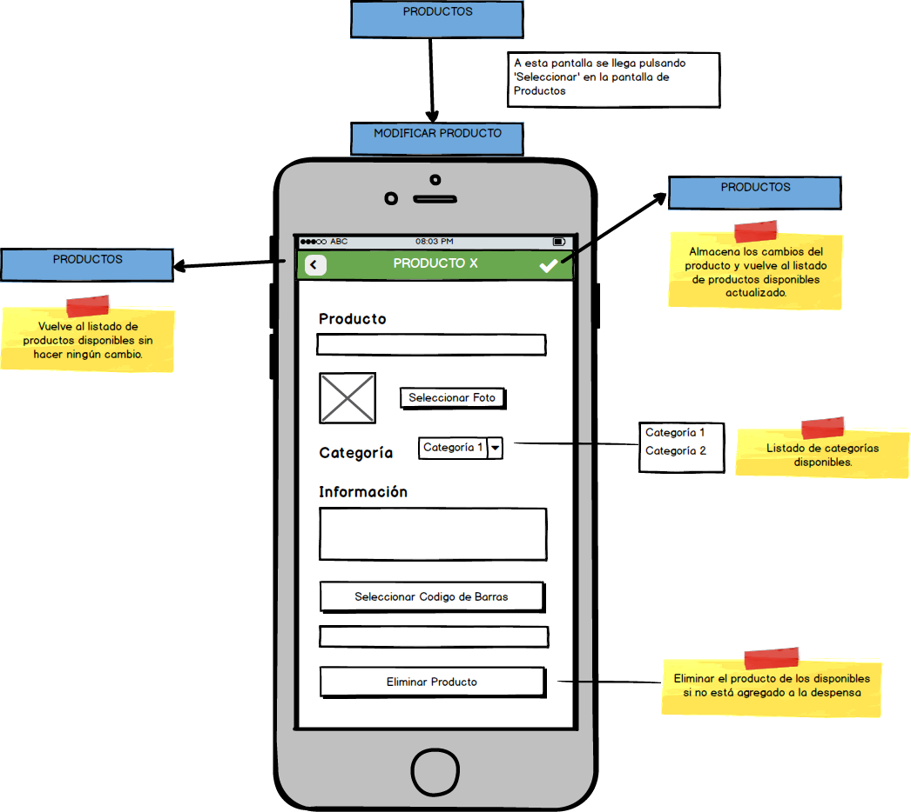

Fig 32. Prototipo Pantalla Modificar Producto

Distribución y funcionamiento similar al del alta de Producto. Además incluye en la parte inferior un botón para eliminar el producto. Como ocurre al intentar eliminar el producto desde el listado no se permitirá la eliminación si hay alguna instancia del producto agregada a la Despensa.

Configuración

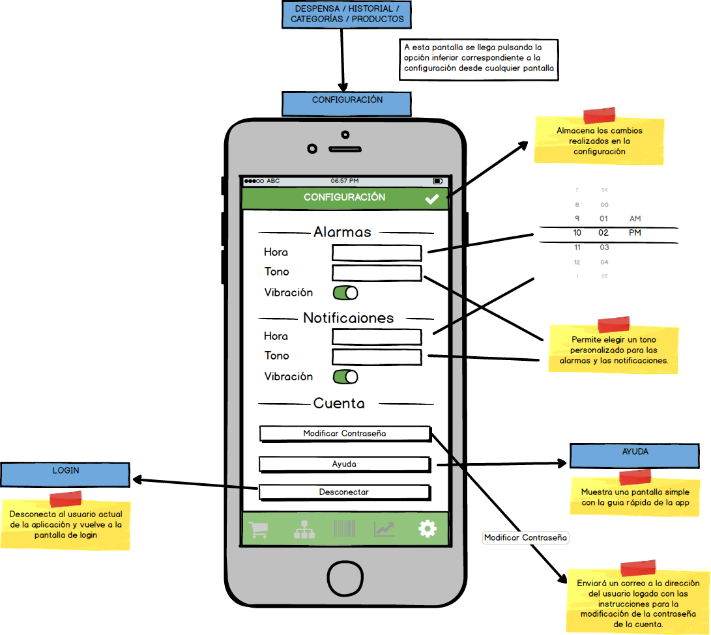

Fig 33. Prototipo Pantalla Configuración

La pantalla de configuración permitirá modificar la configuración de 3 secciones:

- Alarmas: avisarán al usuario de que tiene productos cuya fecha de consumo preferente vence en ese día. Se lanzarán en el mismo día que se “caducan” los productos.
Desde aquí se podrá configurar la hora a la que queremos que salten estas alarmas, el tono que queremos que se emplee y si queremos añadir vibración al aviso.

- Notificaciones: las notificaciones serán avisos de que hay productos cuya fecha de consumo preferente expira en los próximos 7 días (por defecto). Desde aquí se puede configurar la hora a la que queremos que aparezcan las notificaciones, el tono que se utilizará al aparecer la notificación, y si se incluirá vibración.

- Cuenta: se incluyen aquí las opciones de modificar la contraseña del usuario, acceder a la ayuda y desconectar de la cuenta con la que se ha realizado el login. En este último caso se devolverá al usuario a la pantalla de login, por si quiere logarse de nuevo, bien sea con la misma cuenta o con otra.

He decidido incluir alarmas y notificaciones para ofrecer más posibilidades al usuario de avisos sin necesidad de estar pendiente de la aplicación, teniendo que entrar en ella constantemente para saber si tienen productos pendientes de caducar o no. Se trata de facilitar al usuario el aprovechamiento de sus compras.

Todas las secciones de la configuración aparecerán desplegadas en la pantalla, que hará uso de la función de scroll para poder descender y acceder a aquellas que eventualmente no se puedan ver.

Historial

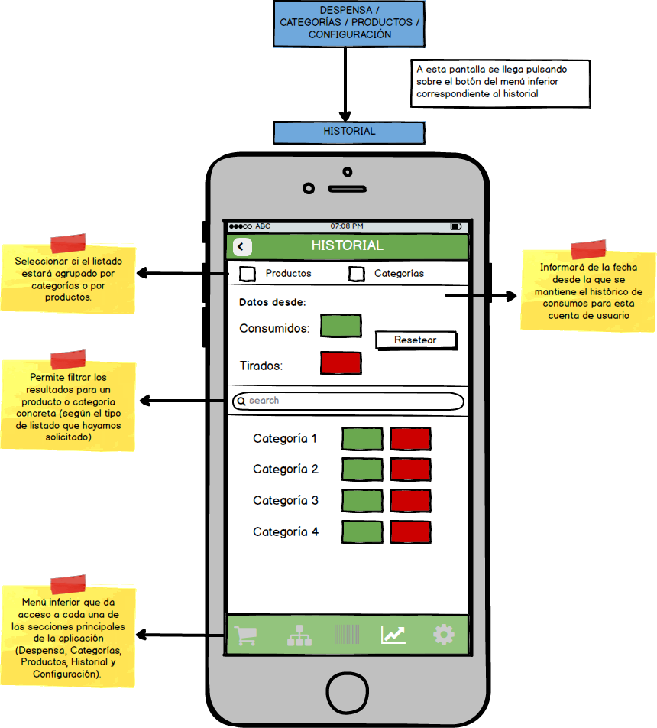

Fig 34. Prototipo Pantalla Historial

Esta pantalla permite consultar el historial de productos tanto consumidos como tirados por el usuario.
Un producto consumido será aquel que ha desaparecido del listado porque se ha eliminado con la opción ‘consumir’, que indica que hemos gastado (aprovechado) dicho producto.
Un producto tirado será aquel que ha sido eliminado del listado porque hemos desechado de nuestra despensa pero que no hemos aprovechado, bien porque ha vencido la fecha de caducidad o bien porque no lo deseábamos (pero ya lo habíamos comprado).

Estos datos pueden ofrecer al usuario la posibilidad de cambiar sus hábitos de compra, o planificar tanto sus compras como sus consumos en función del tiempo de consumo preferente de los productos de su despensa.
Inicialmente en la pantalla aparecerán los datos recogidos agrupados por categorías. Para cada una de ellas se mostrará el número de productos tirados y consumidos (código de colores para distinguirlos, verdes consumidos, rojos tirados). Esta agrupación por defecto podrá modificarse marcando la opción Productos, que agrupará los datos por producto individual.
Además el listado puede filtrarse o bien por Nombre de Producto o bien por Categoría concreta mediante el cuadro de búsqueda (según el listado en el que nos encontremos).

Además la pantalla incluye un botón que permite resetear los datos del historial de consumo, poniendo a 0 los contadores.

5. Evaluación

La evaluación de los distintos bocetos y prototipos permite identificar errores y problemas de usabilidad de la aplicación. El proceso de basa en iteraciones de diseño y evaluación.

La navegación por la aplicación se ha definido basándose en las unidades de información obtenidas en el card sorting llevado a cabo entre los usuarios (punto 3.1. Arquitectura de la información), teniendo en cuenta sus inclinaciones para obtener el mejor resultado.

Algunas de las aportaciones que se han ido incluyendo en los bocetos han sido:

- Facilitar al máximo el acceso a las opciones más habituales.

Inicialmente se planteó la navegación mediante un menú deslizante desde la izquierda, que se desplegara con un botón superior.

En las pruebas con usuarios se determinó que este método dificultaba y la navegación y retrasaba el cambio entre secciones. Los usuarios prefieren tener un acceso continuo a las principales unidades de información, secciones, y conocer siempre dentro de lo posible (mediante el uso de un menú siempre visible o mediante las barras de título) dónde se encuentra y que posibilidades tiene desde ese punto.
Las principales ventajas detectadas fueron:

  - implica un paso más cada vez que se quiere cambiar de sección. Mientras que en con el menú inferior el cambio es directo, en este caso se necesitan dos ‘clicks’.
  - Para usuarios menos avanzados puede resultar menos intuitivo, al no ver directamente las opciones de las que dispone. Y para los más avanzados una perdida de tiempo.
  - Con el menú desplegado se tapa la información de la pantalla en la que se está el usuario casi de forma completa.

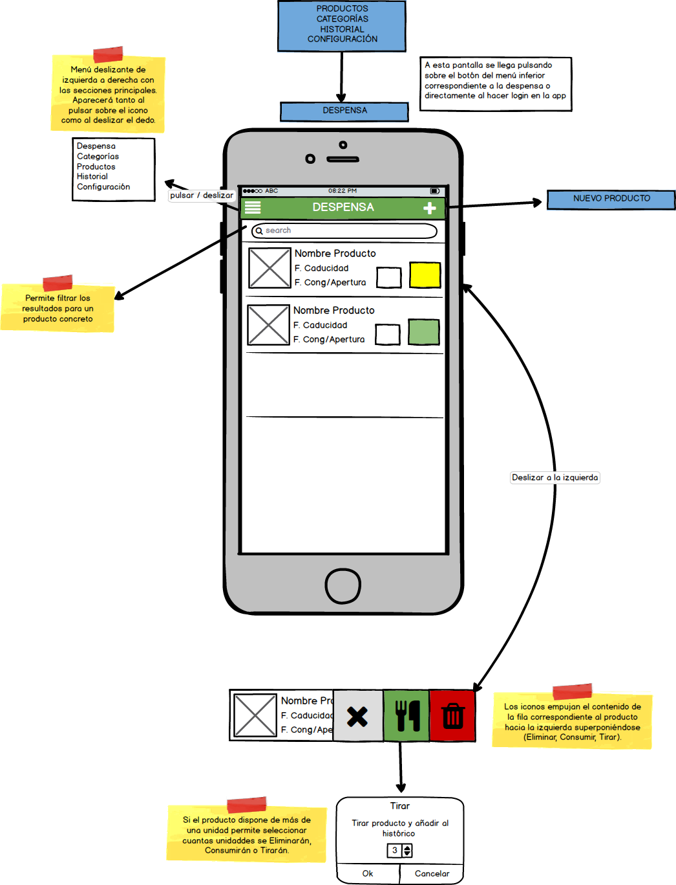

Fig 35. Prototipo alternativo pantalla Productos Despensa

Además se tuvo en cuenta este requisito del usuario en la utilización de los menús deslizantes que se extienden por la aplicación para realizar las eliminaciones de productos y los consumos.

Inicialmente se plantearon estas opciones como botones dentro de las pantallas de edición. Sin embargo los usuarios echaban en falta un método que les evitara tener que pasar por la edición, esto es, que para usuarios más avanzados les permitiera ahorrar pasos.

- Añadir buscadores para localizar productos concretos. Sugerencia de los usuarios para ahorrar tiempo.

Se trata de una opción que aparece en algunas ventanas (aquellas con listados del tipo que sean), que inicialmente no se creyó importante. Sin embargo las evaluaciones sucesivas han destacado la inquietud de los usuarios por el ahorro de pasos y tiempo, convirtiendo esta opción en una posibilidad de ahorrar tiempo de uso de la app evitando las búsquedas manuales en los listados.

- Lo más importante es facilitar la comprensión de los datos principales sin necesidad de leer

La ubicación y agrupamiento de la información también ha sufrido ligeras modificaciones desprendidas de las sensaciones que han ido teniendo los usuarios con respecto a los diseños.

6. Diseño Técnico

6.1. Casos de Uso

El diagrama de Casos de Uso a continuación muestra la definición de actores y flujo:

No se publica esta parte porque se pretende monetizar la app en el futuro

Fig 36. Diagrama de Casos de Uso

No se publica esta parte porque se pretende monetizar la app en el futuro

Tabla 7. Caso de Uso 1

No se publica esta parte porque se pretende monetizar la app en el futuro

Tabla 8. Caso de Uso 2

No se publica esta parte porque se pretende monetizar la app en el futuro

Tabla 9. Caso de Uso 3

No se publica esta parte porque se pretende monetizar la app en el futuro

Tabla 10. Caso de Uso 4

No se publica esta parte porque se pretende monetizar la app en el futuro

Tabla 11. Caso de Uso 5

No se publica esta parte porque se pretende monetizar la app en el futuro

Tabla 12. Caso de Uso 6

No se publica esta parte porque se pretende monetizar la app en el futuro

Tabla 13. Caso de Uso 7

No se publica esta parte porque se pretende monetizar la app en el futuro

Tabla 14. Caso de Uso 8

No se publica esta parte porque se pretende monetizar la app en el futuro

Tabla 15. Caso de Uso 9

No se publica esta parte porque se pretende monetizar la app en el futuro

Tabla 16. Caso de Uso 10

No se publica esta parte porque se pretende monetizar la app en el futuro

Tabla 17. Caso de Uso 11

No se publica esta parte porque se pretende monetizar la app en el futuro

Tabla18. Caso de Uso 12

No se publica esta parte porque se pretende monetizar la app en el futuro

Tabla 19. Caso de Uso 13

No se publica esta parte porque se pretende monetizar la app en el futuro

Tabla 20. Caso de Uso 14

No se publica esta parte porque se pretende monetizar la app en el futuro

Tabla 21. Caso de Uso 15

No se publica esta parte porque se pretende monetizar la app en el futuro

Tabla 22. Caso de Uso 16

No se publica esta parte porque se pretende monetizar la app en el futuro

Tabla 23. Caso de Uso 17

No se publica esta parte porque se pretende monetizar la app en el futuro

Tabla 24. Caso de Uso 18

No se publica esta parte porque se pretende monetizar la app en el futuro

Tabla 25. Caso de Uso 19

No se publica esta parte porque se pretende monetizar la app en el futuro

Tabla 26. Caso de Uso 20

No se publica esta parte porque se pretende monetizar la app en el futuro

Tabla 27. Caso de Uso 21

No se publica esta parte porque se pretende monetizar la app en el futuro

Tabla 28. Caso de Uso 22

No se publica esta parte porque se pretende monetizar la app en el futuro

Tabla 29. Caso de Uso 23

No se publica esta parte porque se pretende monetizar la app en el futuro

Tabla 30. Caso de Uso 24

6.2. Modelo de datos

En el siguiente punto veremos un pequeño resumen de las entidades que compondrán el modelo de datos de nuestra aplicación y un diagrama completo de entidad relación que será el empleado para la creación de la base de datos que soportará el sistema.

No se publica esta parte porque se pretende monetizar la app en el futuro

Fig 37. Resumen Entidad Relación

Diagrama de entidad relación para la base de datos completo sería el siguiente

No se publica esta parte porque se pretende monetizar la app en el futuro

Fig 38. Diagrama Entidad Relación

6.6. Diagrama de Arquitectura del sistema
Vista
(storyboard)
Controlador
(para cada pantalla)
Modelo
API de Firebase
BBDD
Servidor Firebase

Fig 39. Arquitectura del Sistema

Vista: la vista de las pantallas se definirá mediante el storyboard.

Controlador: cada una de las pantallas tendrá un controlador, que gestionará los eventos y acciones del usuario comunicando cada una de las pantallas con el modelo.

Modelo: utilizaremos la API proporcionada por Firebase. Esta API gestiona la conexión con la BBDD y proporciona los métodos necesarios para la creación, eliminación y modificación de los registros, además de búsquedas etc.
Las conexiones y trabajos sobre la bbdd se centralizarán para minimizar el impacto en caso de cambios en el servidor.

Hemos optado por el uso de Firebase puesto que se trata de una opción gratuita para almacenar la información de forma remota. La base de datos en tiempo real permite la compartición y actualización de los datos entre dispositivos que requiere la aplicación.
Además dispone de las llamadas ‘capacidades sin conexión’, que podríamos aprovechar para tratar las perdidas de conexión temporales. Mantener una caché de trabajo local que esté disponible cuando no hay conexión, y hacer que firebase sincronice los datos cuando vuelva a haber conexión.

6.7. Librerías externas

Para el desarrollo del proyecto hemos empleado las siguientes librerías y componentes:

BarCode Scanner

Esta librería nos permite capturar el código de barras del producto utilizando para ello la cámara de fotos del dispositivo. Esta función es necesaria para el escaneo del código cuando queremos añadir un producto a la despensa o bien cuando vamos a modificar un producto de los ya agregados en la lista de la despensa. Además también se empleará para completar la información referente al código de barras cuando estamos agregando un nuevo producto a la lista de productos disponibles.

El desarrollador ofrece esta librería bajo licencia MIT desde su repositorio Git [3]

ZLColorSlider

Es un componente desarrollado por khalloufi en julio de 2016 y ofrecido desde su repositorio Git bajo la licencia MIT [4]. Ofrece un slider personalizado, que permite seleccionar un color concreto de la escala establecida en el slider. En el proyecto se utilizará para la selección de colores para las categorías.

MGSwipeTableCell

Se trata de una librería ofrece una subclase de UITableViewCell que permite mostrar varios botones al deslizar con distintas transiciones personalizables.
En el proyecto se utiliza para mostrar las distintas opciones de eliminación de los productos de la despensa.

Es compatible con iOS a partir de la versión 5 y está disponible desde el repositorio GIT de su desarrollador Imanol Fernández bajo licencia MIT [5].

SDWebImage

Esta librería ofrece un sistema de descarga asíncrona de imágenes con soporte y manejo automático del cacheo de las mismas. Permite aligerar la carga y evitar que el hilo principal se bloquee. Garantiza que URLs no válidas no se vuelven a pedir una y otra vez. Garantiza que la misma URL no se descarga varias veces.

Soporte para los formatos de imagen soportados por los UIImage, jpeg, png, gif…

Los requisitos de la librería son:

- iOS 7.0 or later
- tvOS 9.0 or later
- watchOS 2.0 or later
- OS X 10.8 or later
- Xcode 7.3 or later

Da soporte a sistemas anteriores (iOS 5 y 6) mediante sus versiones anteriores.

La librería está disponible desde el repositorio GIT de su desarrollador Olivier Poitrey [6]

7. Desarrollo

7.1. Entorno de desarrollo empleado

Para el desarrollo he utilizado el entorno oficial Xcode, primero en la versión 8.0 y posteriormente la versión 8.2. y sus simuladores, además de dos dispositivos físicos, iPad y iPhone 6s ambos con versión 10.2 del sistema operativo.

7.2. Sistema de Backend

Inicialmente empecé el desarrollo con la API y servidor de Backendless. Sin embargo tras encontrar algunos problemas en la API de sincronización decidí cambiar el backend a Firebase.
Para integrar Firebase en el proyecto he utilizado CocoaPods para la instalación de las bibliotecas.
Me he decantado finalmente por este sistema de backend porque ofrecía todas las opciones que necesitaba para el proyecto.
Gestión de cuentas de usuario. Base de datos en tiempo real, que permite mantener los datos en sincronizados en todos los dispositivos donde utilicemos la aplicación.
Además también dispone de las características offline que ofrecen 10MB de caché local, para los casos en los que se pierda temporalmente la conexión, y sincronización posterior con el servidor.
Firebase ofrece un espacio de almacenamiento gratuito para ficheros, en nuestro caso utilizado para las imágenes de los productos. Si bien cabe destacar que el este servicio no me ha funcionado demasiado bien, y da errores de exceso de quota aunque no se haya sobrepasado.
Y aunque por el momento no he podido desarrollarlo en el proyecto, por el retraso sufrido tras el cambio de sistema de backend, también ofrece servicio de cloud messaging y notificaciones.

8. Pruebas

8.1. Pruebas Unitarias

Las pruebas unitarias se ha llevado a cabo durante todo el desarrollo del proyecto. Han sido especialmente importantes teniendo el cuenta los cambios sufridos en el proyecto en el transcurso del desarrollo sobre todo con el sistema de backend. A pesar de la posibilidad que ofrece el IDE de Xcode para programar este tipo de pruebas, en el proyecto se han llevado a cabo de forma manual e independiente.

8.2. Pruebas Funcionales de Integración

Una vez que se ha ido finalizando el desarrollo de las distintas secciones de la aplicación se han llevado a cabo pruebas funcionales con el fin de probar todas y cada una de las acciones que pueden realizarse en la app. Se han probado las siguientes acciones:

- Registro de usuario
- Listado de términos y condiciones de uso
- Recuperación de contraseña
- Log In
- Listado de la despensa
- Creación de productos en la despensa
- Edición de productos de la despensa
- Eliminación de productos de la despensa (en todas sus variantes).
- Listado de categorías
- Creación de nuevas categorías
- Edición de categorías
- Eliminación de categorías (desde listado y edición)
- Listado de productos disponibles
- Creación de nuevo producto disponible
- Edición de producto disponible
- Eliminación de producto disponible (desde listado y edición)
- Listado del histórico de consumos (por categoría y por producto)
- Reseteo de los datos del histórico de consumos
- Acceso a la ayuda

Para llevar a cabo las pruebas se ha empleado el emulador proporcionado por la propia plataforma de Xcode (iPhone 6s con iOs 10.1) y dos dispositivos físicos, iPad 3 con iOS 10.2 y iPhone 6s con iOS 10.2. Resumen de los resultados Anexo 2 [13.2 Resumen Resultado Pruebas].

9.Valoración Económica

9.1. Estrategia de Monetización

La monetización de la aplicación se basará en ofrecer una app con funcionalidad completa pero en la que se limitará el número de productos que se pueden mantener en la despensa, que se podrá desbloquear en una versión de pago (coste aún sin determinar).
Ofrecer la aplicación con una funcionalidad completa nos brinda una oportunidad de convencer al usuario de comprar la aplicación de pago sin limitaciones, conociendo la utilidad real de la misma.

Además se contempla la posibilidad de combinar esta modalidad con la publicidad dentro de la app para acuerdos de promoción y marketing de la aplicación que se explicarán más adelante.

9.2. Plan de Marketing y distribución

No se publica esta parte porque se pretende monetizar la app en el futuro

10. Conclusiones y Líneas Futuras

10.1. Conclusiones

Una vez finalizado el trabajo de fin de master la principal idea que puedo destacar es la necesidad de realizar un análisis minucioso previo al desarrollo. Que las elecciones en cuanto a herramientas, bbdd, librerías etc. así como las decisiones de diseño y estructuración sean sólidas y nos aseguren una solución para todas las funcionalidades que se plantean en el proyecto. En mi caso particular he tenido varios cambios durante el desarrollo del trabajo debido a decisiones precipitadas al inicio del mismo, lo que ha terminado traduciéndose en retrasos e incluso la renuncia a algún objetivo secundario. Además en cuanto a diseño he constatado el salto que existe entre las ideas personales y las necesidades reales de los usuarios (habitualmente mucho más sencillas).

En cuanto a los objetivos inicialmente planteados no he sido capaz de completarlos todos, si bien es cierto que aquellos que no se han logrado eran objetivos secundarios (no MPV). Estos objetivos se refieren a las notificaciones que en la versión entregada no se tratan. El motivo principal ha sido el retraso sufrido por los cambios realizados (en el sistema de backend por ejemplo) una vez que el desarrollo ya estaba bastante avanzado.

En cuanto a la planificación se ha ajustado bastante bien a la realidad ya que aunque los cambios me han obligado a replanificar actividades concretas dentro del desarrollo la planificación general ha quedado prácticamente igual. Como he mencionado antes creo que debería haber dedicado más tiempo al análisis para evitar los cambios y retrasos y/o cancelaciones de funcionalidad correspondientes.

A pesar de las dificultades que se planteaban al tratarse del primer proyecto completo realizado de forma autónoma, sin ayuda ni guía, estoy satisfecha con el esfuerzo realizado y el producto obtenido. Soy consciente del índice de mejora que tiene la aplicación pero los errores cometidos durante el desarrollo me han permitido aprender a valorar y tomar decisiones de forma más crítica. Personalmente creo que uno de los objetivos, posiblemente el objetivo más importante, del trabajo de fin de máster no es solo la aplicación de conocimientos del master sino la adquisición de independencia en el trabajo, y de autonomía en la investigación de nuevas capacidades y solución de problemas, algo que creo haber superado con este proyecto.

10.2. Líneas Futuras

No se publica esta parte porque se pretende monetizar la app en el futuro

11. Glosario

- App: Application. Término utilizado para referirse a las aplicaciones para smartphones.

- IDE (Entorno de desarrollo integrado): Entorno de programación.
- iOS: Sistema operativo desarrollado por Apple, destinado a los dispositivos móviles con pantalla táctil de la marca, como el iPhone.

- MPV: Mínimo Producto Viable.

- TFM: Trabajo Fin de Master

- Xcode: Entorno de desarrollo, ofrecido por Apple, para desarrollar aplicaciones destinadas a productos de la marca.
- RNF: Requisito No Funcional
- RF: Requisito Funcional
- Servidor Backend: Es el servidor que se dedica a la parte lógica de la aplicación, principalmente de la persistencia de los datos.

12. Bibliografía

      - [1]Artículo: 7,7 millones de toneladas de alimentos se desperdician cada año en España
Web:http://www.elmundo.es/sociedad/2016/06/28/57725079ca474104478b4627.html

      - [2] Métodos para el desarrollo de aplicaciones móviles. PID_00176755
Autor: Robert Ramírez Vique

      - [3] Librería BarCode Scanner
Autor: Hyper Interaktiv AS
Web: https://cocoapods.org/pods/BarcodeScanner
Licencia MIT

      - [4] Librería ZLColorSlider
Web: https://github.com/khalloufi/ZLColorSlider
Licencia MIT

      - [5] Librería MGSwipeTableCell
Creador: Imanol Fernández
Web: https://github.com/MortimerGoro/MGSwipeTableCell
Licencia MIT

- [6] Librería SDWebImage
Creador: Olivier Poitrey
Web: https://github.com/rs/SDWebImage
Licencia MIT

      - Titulo: Interaction Design. Beyond Human-computer interaction. 4th edition.
Editorial: Wiley. Preece Rogers Sharp
Copyright 2015 John Wiley & Sons Ltd
Autores: Jenny Preece, Yvonne Rogers y Helen Sharp

- Referencia API de Apple developer
Web: https://developer.apple.com/reference/

- Referencia API servidor Backend Firebase
Web: https://www.firebase.com/docs/ios/guide/

- Imágenes utilizadas en la presentación:

Laura Reen
https://www.iconfinder.com/icons/1061160/bottle_drink_journey_milk_plastic_travel_water_icon#size=512

Crumbs + Pixels
https://www.iconfinder.com/icons/924231/basket_cart_internet_online_shopping_icon#size=512

Metropolicons.com
https://www.iconfinder.com/icons/754632/decoration_fish_food_halloween_scary_skeleton_icon#size=512

Squid.ink
https://www.iconfinder.com/icons/416371/carrot_food_vegetables_vegetarian_icon#size=128

13. Anexos

13.1. Manual de Instalación

Manual de Instalación y Pruebas

TeCaduca

Instalación

El proyecto ha sido desarrollado en Swift bajo el IDE Xcode 8.2.

Contiene varias librerías externas que han sido instaladas mediante CocoaPods, por lo que para la correcta compilación y ejecución de la aplicación deberemos instalar previamente dichos Pods. El proceso será el siguiente:

Una vez descargado el proyecto en el directorio correspondiente (por ejemplo documents) navegar hasta el directorio del proyecto ‘documents/tecaduca’

Desde este directorio ejecutar ‘pod install’.

Esta instrucción instalará los pods especificados en el fichero Podfile que se encuentra en el directorio del proyecto y que contienen todas las librerías que requiere la aplicación y que no han sido específicamente incluidas en zip con el código entregado.

Una vez que se han instalado todas las librerías necesarias el proyecto puede ejecutarse desde Xcode en uno de sus emuladores o directamente en un dispositivo físico.

Pruebas

Para ejecutar el proyecto debemos abrirlo en Xcode. En la barra superior seleccionaremos el destino en el que queremos instalar la app, por ejemplo iPhone 6s (10.1) y pulsaremos el botón ‘Build and then run the current scheme’.
Tanto si se instala en un emulador como si se selecciona un dispositivo real, una vez instalada la app se lanzará mostrando la página de login desde la que podremos registrarnos o entrar en la aplicación para probarla.

Para facilitar la prueba de la aplicación y ahorrar el tiempo re registro del usuario ha sido creado un usuario para las pruebas:

usuario: demotfm@gmail.com
contraseña: demotfmuoc

Como se indica en la memoria estará disponible toda la funcionalidad planteada inicialmente menos las notificaciones.

Debemos destacar que existe determinada funcionalidad como la toma de fotografías mediante la cámara de fotos para adjuntar a un producto (de los que posteriormente estarán disponibles en la app) o el escaneado de códigos de barras está limitada a dispositivos físicos puesto que el emulador proporcionado por Xcode no da soporte a dicha funcionalidad

13.2. Manual de Usuario

Manual de Usuario

TeCaduca

Acceso a la aplicación 3
Log In 3
Registro 4
Recuperar Contraseña 4
Registro 5
Secciones 6
Despensa 6
Eliminar un producto 8
Filtrar Listado 9
Nuevo producto 10
Editar producto 13
Eliminar un producto 14
Categorías 15
Eliminar una categoría 16
Filtrar Listado 16
Nueva Categoría 17
Editar Categoría 18
Eliminar una categoría 19
Productos Disponibles 19
Eliminar un producto 21
Filtrar Listado 21
Nuevo producto 22
Editar Producto 24
Eliminar un producto 25
Histórico de Consumos 26
Resetear Consumos 27
Configuración 28
Modificar Contraseña 29
Ayuda 29
Desconectar 29

La aplicación se encarga de mantener una lista con los productos de nuestra despensa y/o congelador, priorizando en esta lisa los productos según su fecha de caducidad (aparecerán más arriba los que caduquen primero).

Para cada producto de nuestra despensa/congelador podremos indicar además de la información genérica del producto (recogida en los productos disponibles para agregar a la despensa), como mínimo la fecha de caducidad, y las unidades en stock. Pero además, para aquellos productos como congelados o salsas cuya fecha tope de consumo no depende solo de la fecha de caducidad sino también de cuándo se han abierto (en el caso de las salsas) o del tiempo que llevan congelados, se podrán especificar otros datos adicionales para controlarlos.

Además la aplicación nos permitirá conocer nuestro ritmo de consumo de productos, tanto por producto individual como por categorías de productos, lo que nos facilitará la adaptación de nuestras compras al consumo real de productos.

Acceso a la aplicación

La pantalla de entrada en la aplicación será la de ‘Log In’.

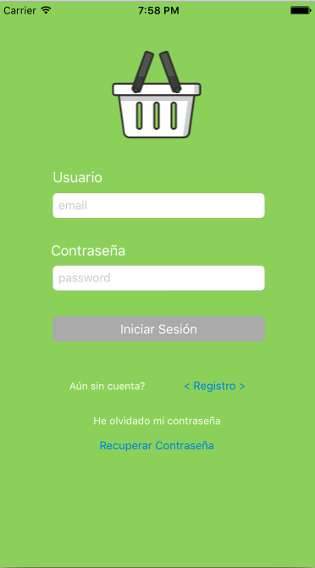

Desde esta pantalla el usuario podrá:

- Entrar en la aplicación (log in), si ya dispone de una cuenta válida.

- Acceso al registro, si no dispone de cuenta (mediante email y password).

- Recuperar la contraseña, si teniendo cuenta ha olvidado su contraseña

Log In

Para realizar log in en la aplicación debemos poseer una cuenta válida ya creada anteriormente.
Deberemos indicar el Usuario y la Contraseña en los cuadros correspondientes y pulsar el botón ‘Iniciar Sesión’

El sistema validará nuestros datos con en el servidor y si son correctos nos dará acceso a la aplicación (por defecto a la pantalla de Despensa).

Datos obligatorios para realizar el login:

- dirección de email válida: se entiende por dirección válida aquella que contiene xxx@xxx.xxx (siendo xxx caracteres alfanuméricos, por ejemplo demotfm@gmail.com).
- Contraseña: la contraseña asociada a la dirección de email bien en el momento de creación de la cuenta o en posteriores modificaciones de la misma.

Posibles errores (causas):

- dirección de email y/o contraseña no introducidos. Se trata de datos obligatorios.
- dirección de email mal formada. Sintaxis del email erróneo.
- email y/o contraseña no válidos. Los datos proporcionados no coinciden con ninguna cuenta creada en la app.

Registro

El acceso a la pantalla de registro será directo y no requerirá ningún dato.

Recuperar Contraseña

Para solicitar la recuperación de la contraseña debemos indicar una dirección de email dada de alta en el servidor en el cuadro de texto en pantalla. Esta opción nos permitirá recibir un email con un link para modificar la contraseña de la cuenta que indiquemos en el cuadro de texto, siempre y cuando esté dada de alta en el servidor asociada a alguna cuenta.

El email recibido tendrá el siguiente formato:

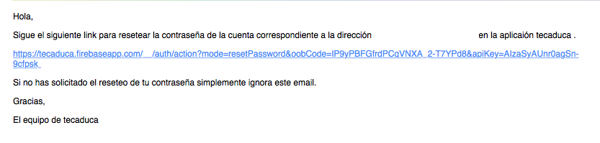

Datos obligatorios para solicitar la recuperación:

- dirección de email válida y dada de alta en el servidor: se entiende por dirección válida aquella que contiene xxx@xxx.xxx (siendo xxx caracteres alfanuméricos, por ejemplo juan@gmail.com).

Posibles errores (causas):

- dirección de email no introducida. Se trata de un dato obligatorio.
- dirección de email mal formada. Sintaxis del email erróneo
- dirección de email no dada de alta en el servidor. No se encuentra una cuenta con dicha dirección asociada.

Registro

La pantalla de registro tendrá el siguiente aspecto:

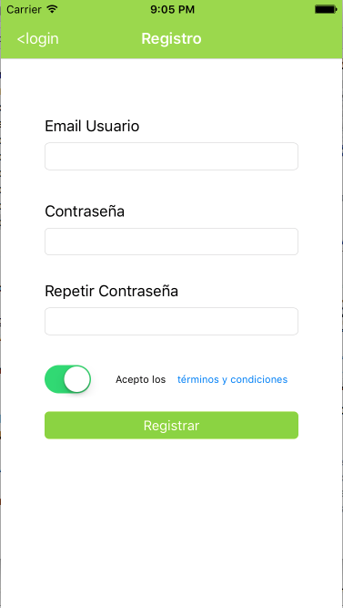

Desde esta pantalla se podrá:

- registrar nuevas cuentas de usuario para la aplicación.
- visualizar los términos y condiciones de uso

Para poder dar de alta la cuenta será obligatorio especificar un usuario y una contraseña (que se debe repetir por seguridad) y aceptar los términos de uso de la aplicación.

El usuario debe completar de forma correcta todos los datos requeridos y pulsar el botón ‘Registrar’. La aplicación comprobará su validez, y en caso afirmativo registrará al nuevo usuario y le devolverá a la pantalla de login para que entre en la aplicación.

Datos obligatorios para el registro:

- dirección de email válida.
- contraseña

Errores (causas):

- dirección de email o contraseña no introducidos. Se trata de datos obligatorios.
- dirección de email mal formada. Sintaxis del email erróneo.
- Contraseñas no coincidentes.
- Términos y condiciones no aceptados. Es obligatorio aceptar los términos de uso para registrarse.

Secciones

Se encuentra dividida en 5 secciones principales:

- Despensa
- Categorías
- Productos Disponibles
- Histórico de consumos
- Configuración

Despensa

Presenta la lista completa de productos que tenemos en nuestra despensa.

Podemos entender los productos de la despensa como aquellos que elegimos de nuestra lista de la compra y metemos en nuestra cesta convirtiéndose en un producto de la despensa, con una fecha de caducidad concreta y unidades compradas. Adicionalmente también se puede incluir información de su apertura o congelación si procede.

Los productos aparecerán ordenados según el tiempo que les reste para su caducidad o para que venza su periodo de validez (en caso de tener una fecha de apertura o congelación y un periodo de validez especificados).

Editar Producto de la Despensa (seleccionando uno de la lista)
Menú de acceso a las distintas secciones
Información del producto
Buscador
Agregar Producto a la Despensa

Información de cada producto:

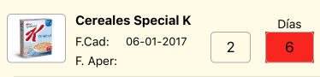

Por cada uno de los productos podremos visualizar la siguiente información:

- Fotografía: imagen del producto sólo aparecerá si al dar de alta el producto (en la sección de productos disponibles) se seleccionó una.
- Nombre de producto (en negrita)
- Fecha de Caducidad (F.Cad).
- Fecha de Apertura o Congelación (F. Aper): para aquellos productos como salsas o productos congelados no se tendrá solo en cuenta la fecha de caducidad sino la fecha en la que han sido abiertos o congelados. Teniendo en cuenta que por ejemplo una determinada salsa puede caducar dentro de 1 año pero deja de estar en buenas condiciones tras 7 días de su apertura.
- Número de unidades (2 en el ejemplo): unidades existentes en el momento en la despensa.
- Días: son los días que faltan para que expire o bien su fecha de caducidad o su validez de consumo.

Los días se calcularán de la siguiente forma:

- para productos que solo tienen fecha de caducidad, serán los días que restan para alcanzar dicha fecha.
- Para los productos que además de fecha de caducidad disponen de una fecha de apertura/congelación y x días de validez, los días será el menor número de días entre los que restan para la caducidad y los que quedan para que expire la validez indicada (calculada a partir de la fecha de apertura/caducidad indicada).

Además disponemos de información en forma de colores como apoyo a la información anterior:

- Fondo de cada producto: el color de fondo de cada producto será el asignado a la categoría a la que pertenecen. De esta forma será posible distinguir de forma más rápida los productos.

- Color de fondo del cuadro de días para caducar. Este cuadro puede tener 3 colores:
  - Verde: para aquellos productos para los que faltan más de 15 días de caducidad (validez).
  - Amarillo: para aquellos productos para los que faltan entre una semana y 15 días para su caducidad (validez).
  - Rojo: para aquellos productos para los que faltan menos de 7 días para su caducidad (validez).

Eliminar un producto

Desde el listado de la despensa se podrán eliminar productos. Para ello deberemos deslizar el dedo hacia la izquierda sobre el producto a eliminar. Con esto nos aparecerán las tres opciones de eliminación existentes:

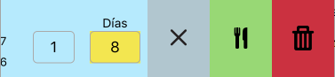

Eliminar: elimina el producto del listado de la despensa sin ninguna otra implicación si por ejemplo nos hemos equivocado al añadirlo o si queremos eliminar solo algunas unidades añadidas por error.
Consumir: elimina el producto del listado de la despensa pero en este caso implica que el número de unidades consumidas será agregado al histórico de consumos (como ‘consumidos’). El significado de esta operación es el consumo real del producto.
Tirar: elimina el producto del listado de la despensa e implica que el número de unidades tiradas será agregado al histórico de consumos (como ‘tirados’). El significado de esta operación es el de tirar productos de la despensa por ejemplo porque su fecha de caducidad ha expirado.

Si habiendo mostrado el menú de eliminaciones volvemos a deslizar el dedo, esta vez de izquierda a derecha, el menú desaparecerá.

Proceso:

Para el caso de productos que solo dispongan de una unidad, una vez que pulsemos el botón deseado (eliminar, consumir o tirar) el producto desaparecerá automáticamente del listado, y aparecerá una nueva anotación en el histórico, si procede.

Sin embargo, para productos con más de una unidad, al pulsar el botón de eliminación correspondiente aparecerá un mensaje de confirmación en el que podremos indicar cuantas unidades queremos eliminar.
En caso de seleccionar todas las existentes el producto desaparecerá de la despensa (como en el caso anterior). Si seleccionamos menos unidades de las existentes, se actualizará la información de las unidades para el producto en el listado y se añadirá la anotación correspondiente en el histórico si procede. Si por error seleccionamos más unidades de las existentes, se entenderá que se quieren eliminar todas las disponibles y se comportará como ya hemos explicado.

Filtrar Listado

La pantalla dispone de un cuadro de búsqueda que permite filtrar el listado de la despensa por nombre de producto.

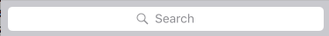

Al escribir en el cuadro se irá filtrando el listado automáticamente. Además aparecerá una opción de cancelar a la derecha del cuadro que nos permitirá terminar el filtrado y volver al listado completo.

Nuevo producto

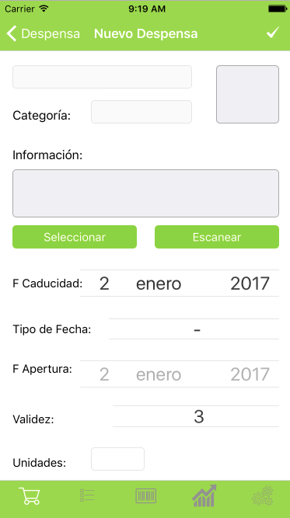
Selección de producto a través de listado o de código de barras
Menú de acceso a las distintas secciones
Almacenar el nuevo producto
Datos del Producto (generales)
Datos de caducidad y cantidad

Accedemos a esta pantalla pulsando el botón + de la pantalla de la Despensa que aparece en la parte superior derecha.

Para agregar un nuevo producto a la despensa deberemos especificar por un lado los datos generales del producto y por otro los datos específicos sobre la caducidad del mismo.

Los datos del producto no serán editables directamente, para rellenarlos disponemos de dos opciones:

- Seleccionar el producto del listado de productos disponibles en la aplicación.

Esta opción abrirá el listado de productos disponibles en la aplicación, del que podremos seleccionar uno. Una vez seleccionado el producto volveremos automáticamente a la pantalla de nuevo producto con la información del producto cumplimentada.
- Seleccionar el producto escaneando su código de barras.

Abrirá el escáner de códigos de barras permitiéndonos capturar el código del producto deseado.
Mediante esta opción la aplicación recuperará la información del producto a través del código siempre y cuando ya se encuentre dado de alta en nuestra aplicación con su código de barras (en productos disponibles).

En caso de que el producto exista, volveremos como en el caso de la selección a la pantalla de nuevo producto con los datos del producto cumplimentados.
En caso de que el producto no estuviera en nuestra base de datos nos avisará mediante un mensaje.

Los datos del producto serán los siguientes:

- Nombre del producto. Siempre aparecerá relleno cuando seleccionemos un producto.
- Categoría a la que pertenece el producto. Puede aparecer una categoría concreta, si el producto la tiene asignada, o ‘sin categoría’ si el producto no fue asignado a ninguna categoría concreta al crearlo.
- Información. Se trata de una información más amplia del producto. No es obligatorio que aparezca rellena.
- Imagen. No es obligatorio que aparezca rellena, en caso de no tener imagen asignada, tras seleccionar el producto tendremos una imagen de muestra.

Los datos de caducidad serán todos editables (algunos dependen unos de otros) y serán los siguientes:

- F. Caducidad. Será la fecha de caducidad normal del producto. Por defecto al entrar en la pantalla de agregar nuevo producto esta fecha será la actual.

- Tipo de Fecha: por defecto será ‘-‘, que indica que no hay ningún valor especificado. Se podrán especificar dos valores para este dato:

  - Apertura, indicará que la ‘F Apertura’ que aparece más abajo se refiere a cuando se abrió el producto. Resulta útil para productos como por ejemplo mermeladas o salsas cuyo consumo no depende solo de cuando caducan sino de un periodo de x días tras su apertura.
  - Congelación, indicará que la ‘F Apertura’ que aparece más abajo se refiere a cuando se congeló el producto. Como el caso anterior puede ser útil para algunos productos como por ejemplo el pescado congelado, que si bien puede no estar caducado, no se recomienda su consumo pasado x tiempo de su congelación.

- F Apertura: por defecto el control se encuentra desactivado. Sólo se activará si tenemos un valor seleccionado (de los dos posibles) en el ‘Tipo de Fecha’. Se referirá a la fecha en la que se ha abierto o congelado el producto según el valor seleccionado en tipo de fecha. Por defecto la fecha que aparece en el control será la actual.

- Validez: por defecto el control se encuentra desactivado. Solo se activará si tenemos un valor seleccionado en el ‘Tipo de Fecha’. Se refiere a los días en los que podrá consumirse el producto a partir de la F Apertura (fecha de apertura o congelación).

- Unidades: número de unidades del producto que vamos a introducir en nuestra despensa. Debemos indicar que si tenemos el mismo producto con dos fechas de caducidad distintas deberá agregarse dos veces, no dos unidades del mismo, puesto que la información específica de caducidad será distinta. Se trata de un dato obligatorio.

Datos obligatorios para agregar un nuevo producto:

- Como hemos explicado anteriormente es obligatorio especificar un producto bien mediante la opción seleccionar o bien mediante el código de barras, lo que hará que como mínimo quede relleno el Nombre del producto, que será el único dato obligatorio (de los referentes al producto).
- Fecha de Caducidad. Por defecto si no la especificamos manualmente agregará la fecha actual.
- Unidades

Nota: Si hemos especificado un ‘Tipo de Fecha’ pero no hemos especificado sus datos asociados (F Apertura y Validez) por defecto almacenará para ellos la fecha actual y una validez de 3 días.

Proceso:

Una vez cumplimentados todos los datos deberemos pulsar el botón superior (tick) para almacenar el producto.
Automáticamente volveremos a la lista de la despensa con el nuevo producto en ella.

Si tras entrar en la pantalla de nuevo producto decidimos no completar el proceso podremos volver atrás utilizando el botón superior izquierdo.

Errores (causas)

Se obtendrán errores en los siguientes casos:

- Si se intenta guardar un producto sin haber seleccionado uno, es decir, sin tener un nombre de producto (es un dato obligatorio).
- Si se intenta guardar un producto sin haber especificado el número de unidades (es un dato obligatorio).

Editar producto

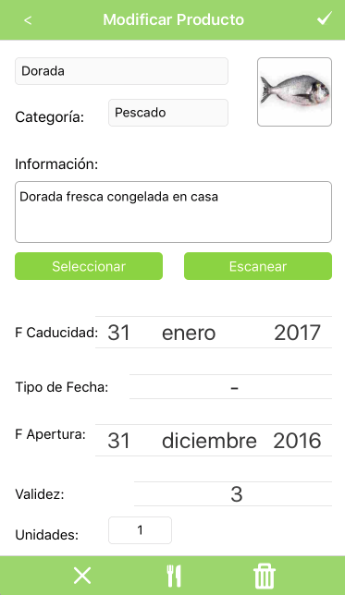
Opciones de Eliminación
Datos del Producto (generales)
Datos de caducidad y cantidad
Selección de producto a través de listado o de código de barras
Guardar cambios

Accedemos a esta pantalla pulsando sobre un producto en el listado de la Despensa. Por defecto se cargarán los datos almacenados del producto.

Desde la edición de un producto se podrá:
- Editar la información del producto
- Eliminar el producto (mediante las tres opciones explicadas en la lista de la Despensa)

Para editar un producto a la despensa deberemos especificar, como ocurre al agregar un nuevo producto, por un lado los datos generales del producto y por otro los datos específicos sobre la caducidad del mismo.

Los datos del producto y su caducidad son análogos a los de la pantalla de nuevo producto en la despensa, así como los datos obligatorios para poder almacenar los cambios.

Proceso:

Una vez realizadas las modificaciones pertinentes deberemos pulsar el botón superior (tick).
Automáticamente volveremos a la lista de la despensa con el producto actualizado.

Errores (causas)

Se obtendrán errores en los siguientes casos:
- Si se intenta guardar un producto sin haber especificado el número de unidades (es un dato obligatorio).

Eliminar un producto

Se podrá eliminar un producto desde la pantalla de edición utilizando el menú inferior. Dicho menú dispone de las tres opciones explicadas en el menú deslizante del listado de la Despensa.
El proceso de eliminación en este caso es análogo al llevado a cabo desde la pantalla de la Despensa.
Una vez eliminado el producto, independientemente de las unidades que se eliminen, volveremos automáticamente al listado de la despensa con la información sobre las unidades actualizada.

Nota: si modificamos el número de unidades de un producto (restando unidades) y pulsamos guardar el efecto será el mismo que si pulsamos la opción eliminar, es decir, no se realizará ninguna anotación en el histórico. Si deseamos que se vea reflejado en el histórico de consumos siempre deberemos utilizar el menú de eliminación bien sea desde el listado de la despensa o bien desde la pantalla de edición.

Categorías

Presenta la lista completa de categorías definidas por el usuario para agrupar los productos (cereales, lácteos, conservas vegetales …).

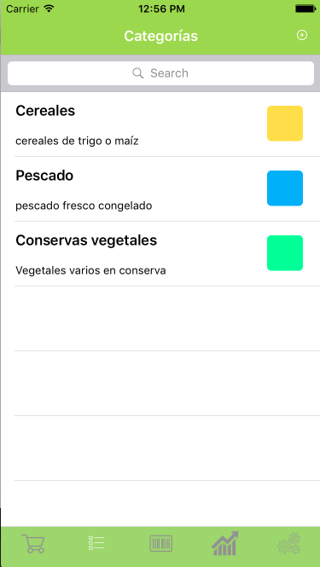
Nueva Categoría

Buscador

Desde esta pantalla se podrá:

- Consultar el listado de categorías
- Acceder a agregar nueva categoría.
- Acceder a la edición de una categoría.
- Acceder al resto de secciones de la aplicación.
Menú de acceso a las distintas secciones

Por cada una de las categorías podremos visualizar la siguiente información:

- Nombre: nombre de la categoría
- Información: información adicional
- Color: color asignado para la categoría. Este color se utilizará para identificar los productos que pertenecen a esta categoría dentro del listado de la despensa (se utilizará como fondo de la línea correspondiente del listado).

Eliminar una categoría

Desde el listado se podrán eliminar categorías. Para ello deberemos deslizar el dedo hacia la izquierda sobre la categoría eliminar. Con aparecerá el botón ‘Delete’.

Si habiendo mostrado el botón de eliminación volvemos a deslizar el dedo, esta vez de izquierda a derecha, el botón desaparecerá sin que se lleve a cabo ninguna acción.

Proceso

Una vez pulsemos el botón ‘Delete’ se comprobará si existen productos asociados a dicha categoría. En caso de existir productos se mostrará un mensaje al usuario indicándole que si continúa con la eliminación dichos productos quedarán como ‘Sin Categoría’. El usuario podrá continuar con la eliminación o cancelarla.

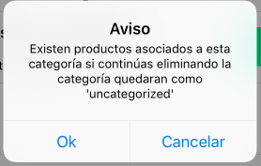

Si la categoría no está asociada a ningún producto al pulsar el botón ‘Delete’ se eliminará automáticamente.

Filtrar Listado

La pantalla dispone de un cuadro de búsqueda que permite filtrar el listado de categorías por nombre de categoría.

Al escribir en el cuadro se irá filtrando el listado automáticamente. Además aparecerá una opción de cancelar a la derecha del cuadro que nos permitirá terminar el filtrado y volver al listado completo.

Nueva Categoría

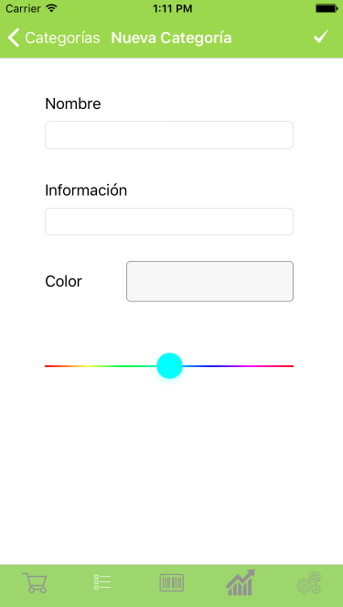
Guardar Categoría

Color seleccionado
Selector de color
Menú de acceso a las distintas secciones

Accedemos a esta pantalla pulsando el botón + de la pantalla de Categorías que aparece en la parte superior derecha.

Para agregar una nueva categoría deberemos especificar los siguientes datos:

- Nombre: nombre de la categoría
- Información: información adicional
- Color: color asignado a la categoría y que se utilizará en los productos que pertenezcan a ella. Para seleccionar el color se empleará un control deslizante que permitirá moverse por la gama de colores disponibles y que actualizará el cuadro del color seleccionado.

Dato obligatorio para agregar una categoría será únicamente el nombre de la categoría.

Proceso:

Una vez cumplimentados los datos deberemos pulsar el botón superior (tick) para almacenar la categoría.
Automáticamente volveremos a la lista de categorías con la nueva categoría en ella.

Si tras entrar en la pantalla de nueva categoría decidimos no completar el proceso podremos volver atrás utilizando el botón superior izquierdo.

Errores (causas)

Se obtendrán errores en los siguientes casos:

Si se intenta guardar una categoría sin haber cumplimentado el nombre (dato obligatorio).

Editar Categoría

Selector de color
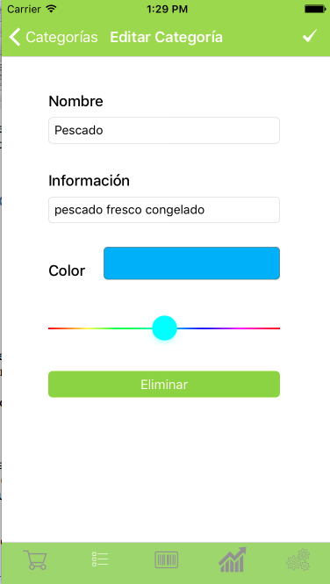
Color seleccionado
Menú de acceso a las distintas secciones

Guardar Cambios

Accedemos a esta pantalla pulsando sobre una categoría en el listado de categorías. Por defecto se cargarán los datos almacenados de la categoría.

Desde la edición de una categoría se podrá:
- Editar la información de la categoría
- Eliminar la categoría (mediante el botón correspondiente).

Para editar una categoría deberemos especificar, como ocurre al agregar una nueva el nombre, la información y un color. Igualmente el único dato obligatorio para guardar los cambios será el nombre de categoría.

Proceso:

Una vez realizadas las modificaciones pertinentes deberemos pulsar el botón superior (tick).
Automáticamente volveremos a la lista de categorías con la categoría actualizada.

Si tras entrar en la pantalla de editar categoría decidimos no completar el proceso podremos volver atrás utilizando el botón superior izquierdo.

Errores (causas)

Se obtendrán errores en los siguientes casos:
- Si se intenta guardar una categoría sin haber especificado un nombre.

Eliminar una categoría

Se podrá eliminar una categoría desde la pantalla de edición utilizando el botón ‘Eliminar’.
El proceso de eliminación será el mismo que se realiza al eliminar una categoría desde el listado de categorías (ver sección Categorías > Eliminar una categoría).

Si se completa el proceso de eliminación volveremos automáticamente al listado de categorías, en el que ya no aparecerá la categoría eliminada.

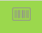

Productos Disponibles

Podemos entender los productos disponibles como los productos que tenemos para seleccionar cuando vamos al supermercado, en nuestra lista de la compra, no tiene datos sobre la caducidad sino información genérica (cereales, leche entera …). No incluye información concreta sobre la caducidad o periodo válido de consumo.

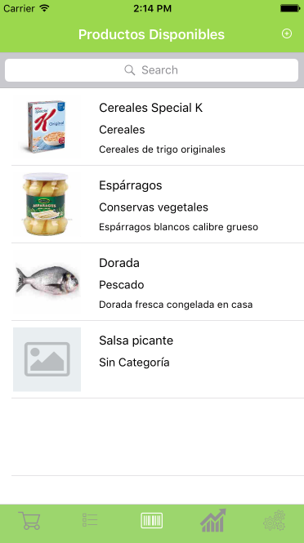
Buscador
Nuevo Producto

Desde esta pantalla se podrá:
Menú de acceso a las distintas secciones

- Consultar el listado de productos disponibles.
- Acceder a agregar un nuevo producto.
- Acceder a la edición de un producto.
- Acceder al resto de secciones de la aplicación

Por cada uno de los productos podremos visualizar la siguiente información:

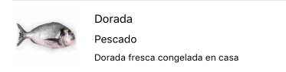

- Nombre: nombre de la categoría
- Categoría: categoría a la que pertenece el producto (puede aparecer ‘Sin Categoría’)
- Información: información adicional (no obligatorio)
- Imagen: fotografía identificativa del producto (no obligatorio)

Eliminar un producto

Desde el listado se podrán eliminar productos. Para ello deberemos deslizar el dedo hacia la izquierda sobre el producto a eliminar. Con aparecerá el botón ‘Delete.

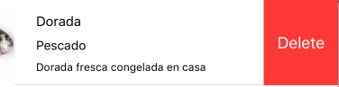

Si habiendo mostrado el botón de eliminación volvemos a deslizar el dedo, esta vez de izquierda a derecha, el botón desaparecerá sin que se lleve a cabo ninguna acción.

Proceso

Una vez pulsemos el botón ‘Delete’ se comprobará si el producto está agregado a la despensa. En caso de que esté en la despensa se mostrará un mensaje al usuario indicándole que no se puede realizar la eliminación.

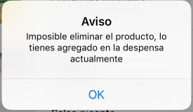

Si el producto no está en la despensa al pulsar el botón ‘Delete’ se eliminará automáticamente, desapareciendo del listado.

Filtrar Listado

La pantalla dispone de un cuadro de búsqueda que permite filtrar el listado de productos por nombre de producto.

Al escribir en el cuadro se irá filtrando el listado automáticamente. Además aparecerá una opción de cancelar a la derecha del cuadro que nos permitirá terminar el filtrado y volver al listado completo.

Nuevo producto

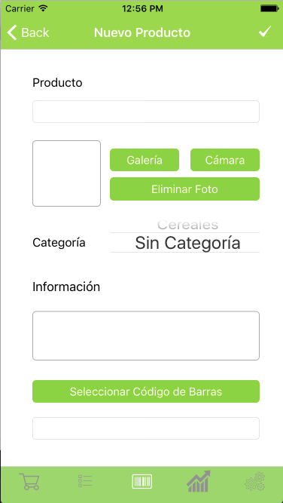
Selección de código de barras
Selección de fotografía para el producto
Almacenar el nuevo producto
Menú de acceso a las distintas secciones

Accedemos a esta pantalla pulsando el botón + que aparece en la parte superior derecha de la pantalla de Productos.

Para agregar un nuevo producto a la lista de los disponibles podremos especificar los siguientes datos:

- Nombre del producto.
- Imagen: foto identificativa del producto.
- Categoría: categoría a la que pertenece el producto. Por defecto aparecerá como ‘Sin Categoría’.
- Información: información adicional sobre el producto.
- Código de barras: código de barras identificativo del producto.

Datos obligatorios para agregar un nuevo producto:

- Sólo será obligatorio especificar el nombre de producto.

Nota: la categoría se almacenará como ‘Sin Categoría’ por defecto, en caso de que no se modifique de forma manual.

Proceso:

Para seleccionar la imagen que acompañará al producto existen dos opciones:
- Seleccionarla de la galería del dispositivo.

Esta opción abrirá la galería de imágenes del teléfono permitiendo seleccionar una.
- Capturar la fotografía con la cámara.

Lanzará la aplicación de la cámara del teléfono para tomar una foto en el momento.

Además la pantalla dispone de un botón para eliminar la imagen si tras haber seleccionado una decidimos no adjuntar ninguna foto al producto.

Una vez cumplimentados todos los datos deberemos pulsar el botón superior (tick) para almacenar el producto.
Automáticamente volveremos a la lista de productos con el nuevo registro en ella.

Si tras entrar en la pantalla de nuevo producto decidimos no completar el proceso podremos volver atrás utilizando el botón superior izquierdo.

Errores (causas)

Se obtendrán errores en los siguientes casos:

- Si se intenta guardar un producto sin haber especificado un nombre.
- Si se intenta utilizar la cámara del teléfono sin que esté disponible.
- Si se intenta utilizar el escaneado de códigos de barras sin tener la cámara del dispositivo disponible.

Editar Producto

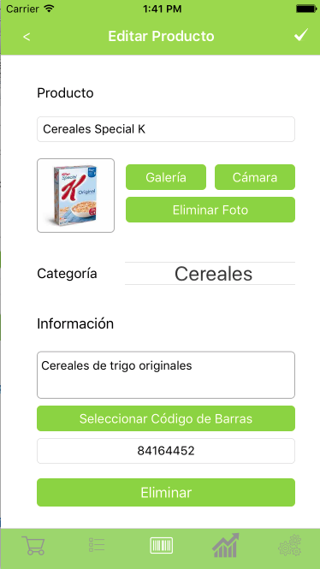
Selección de código de barras
Menú de acceso a las distintas secciones
Almacenar el nuevo producto
Selección de fotografía para el producto

Accedemos a esta pantalla pulsando sobre un producto en el listado de productos. Por defecto se cargarán los datos almacenados del registro seleccionado.

Desde la edición de un producto se podrá:
- Editar la información del producto
- Eliminar el producto (mediante el botón correspondiente).

Para editar un producto deberemos especificar, como ocurre al agregar uno nuevo el nombre, la información, categoría, imagen y código de barras. Igualmente el único dato obligatorio para guardar los cambios será el nombre de producto.

Proceso:

Una vez realizadas las modificaciones pertinentes deberemos pulsar el botón superior (tick).
Automáticamente volveremos a la lista de productos con el producto actualizado.

Si tras entrar en la pantalla de editar producto decidimos no completar el proceso podremos volver atrás utilizando el botón superior izquierdo.

Nota: el código de barras se incluye en un cuadro de texto normal, por tanto para eliminar el código de barras se tratará como texto normal (sin necesidad de botones adicionales).

Errores (causas)

Se obtendrán errores en los siguientes casos:
- Si se intenta guardar un producto sin haber especificado un nombre.
- Si se intenta eliminar un producto que esté agregado a la despensa en ese momento.
- Si se intenta utilizar la cámara para tomar una foto y no está disponible en ese momento.
- Si se intenta escanear el código de barras de un producto cuando la cámara no está disponible.

Eliminar un producto

Se podrá eliminar un¡ producto desde la pantalla de edición utilizando el botón ‘Eliminar’.
El proceso de eliminación será el mismo que se realiza al eliminar un producto desde el listado de productos disponibles (ver sección Productos disponibles > Eliminar un producto).

Si se completa el proceso de eliminación volveremos automáticamente al listado de productos, en el que ya no aparecerá el registro eliminado.

Histórico de Consumos

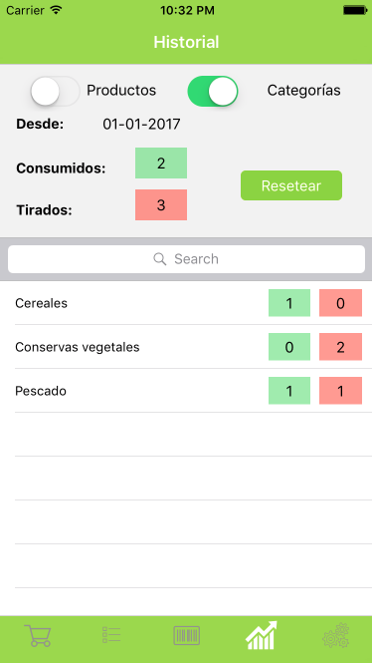
Tipo de agrupación de los datos del histórico
Línea por cada categoría/producto con el total de consumos (consumo o tirado)
Filtro para el listado (bien por nombre de categoría o por nombre de producto)
Menú de acceso a las distintas secciones

La pantalla de histórico nos permitirá conocer la información del consumo de productos que realizamos. De esta forma podremos adaptar nuestras compras al gasto real de productos consiguiendo así dos objetivos fundamentales,

- por un lado el ahorro de dinero
- por otro un objetivo más ecológico y social ya que evitaremos el desperdicio de productos.

La pantalla se encuentra dividida en dos secciones:
- Parte superior

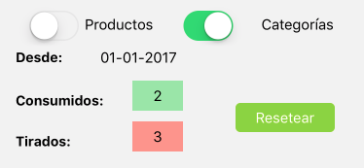

Ofrece un resumen del total de consumos, divididos en productos consumidos y productos tirados (aquellos que se han desperdiciado) [Consumidos y Tirados]. Los datos de consumo tendrán el color verde asociado y los de productos tirados el color rojo.

Tiene dos controles que permiten seleccionar el tipo de agrupación de los datos del listado inferior, bien sea por categoría o por producto. Ambos tipos son excluyentes, si se agrupa por uno no se puede agrupar por el otro, por lo tanto al marcar uno se desmarcará automáticamente el otro control.

Informa desde que fecha se están acumulando los consumos [Desde].

- Listado de detalle

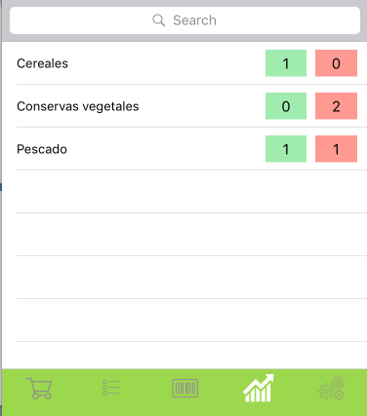

Se trata de un listado completo de los consumos realizados desde la fecha indicada en la parte superior. Este listado agrupará los consumos por defecto por categoría, pero podrá modificarse dicha agrupación para que se realice por producto utilizando los controles superiores.

En esta sección disponemos de un cuadro de búsqueda que nos permite filtrar los consumos bien por nombre de categoría o bien por nombre de producto según el tipo de agrupación que hayamos seleccionado en ese momento para los datos.

Por cada línea del listado, es decir por cada categoría o por cada producto, podremos ver el número de unidades consumidas (color verde) y el número de unidades tiradas (color rojo)

Resetear Consumos

En la parte superior de la pantalla disponemos de un botón ‘Resetear’ que permite eliminar todos los datos de consumo almacenados para la cuenta con la que se ha accedido a la aplicación hasta la fecha. Dado que es una acción que no puede deshacerse al pulsar el botón ‘Resetear’ se mostrará un mensaje de confirmación al usuario que podrá cancelar o aceptar.

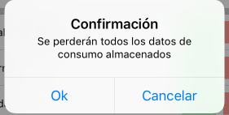

Configuración

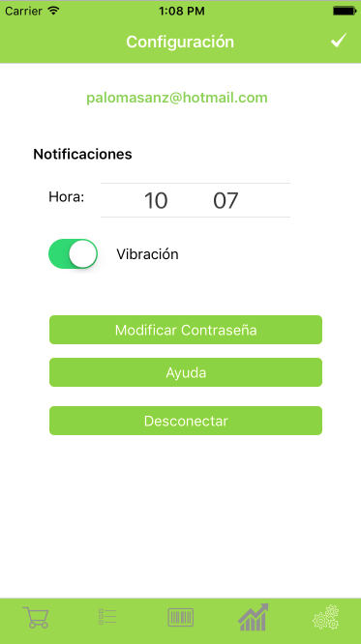
Guardar modificaciones en las notificaciones

Cuenta logada

Desde esta pantalla se podrá:

- modificar la configuración de las notificaciones.

- Solicitar la modificación de la contraseña.

- Consultar la ayuda de la app.

- Desconectar la cuenta logada.
Menú de acceso a las distintas secciones

La sección de configuración ofrece información de la cuenta con la que se ha logado el usuario (en la parte superior).

Las notificaciones se refieren a las alertas que recibirá la aplicación cuando un producto caduque en la semana en curso. La información de las notificaciones que se puede modificar y que se almacenará en base de datos es:

- Hora: se refiere a la hora en la que se lanzarán las notificaciones sobre la próxima caducidad de los productos.
- Vibración: indica si al recibir la notificación además de la información visual se incluirá vibración.

Modificar Contraseña

La opción de recuperación de la contraseña nos permitirá recibir un email con un link para modificar la contraseña de la cuenta con la que se esté logado en la aplicación.

El email recibido tendrá el siguiente formato:

Ayuda

Permitirá acceder a una pantalla con la ayuda de la aplicación, breve explicación de las secciones principales y acceso al manual completo.

Desconectar

Desconecta al usuario actualmente logado y devuelve la navegación a la pantalla de login, de forma que pueda realizarse un nuevo log in en la apl

13.3 Resumen Resultado Pruebas

Resumen de los casos de prueba realizados sobre la aplicación

Registro de Usuario
Descripción | Comentarios | Resultado
No se puede registrar utilizando una dirección de correo inválida | El mensaje de error puede especificarse más | OK
No se puede registrar sin dirección de correo electrónico |  | OK
No se puede registrar utilizando contraseñas que no coinciden |  | OK
No se puede registrar sin aceptar las condiciones de uso |  | OK
Utilizar correo válido y contraseñas coincidentes |  | OK
Términos y condiciones de uso
Descripción | Comentarios | Resultado
Acceso desde la pantalla de registro a los términos y condiciones |  | OK
Vuelta a la pantalla de registro desde la de términos y condiciones |  | OK
Log In
Descripción | Comentarios | Resultado
Solicitar Recuperación de la contraseña | El correo llega de forma correcta y con formato adecuado | OK
No se puede realizar login sin indicar email y contraseña |  | OK
No se puede realizar login con datos inválidos |  | OK
Despensa
Descripción | Comentarios | Resultado
La aplicación carga directamente los productos existentes en la despensa ordenador según los días de expiración |  | OK
La pantalla incluye un botón superior para poder agregar un producto y un menú de tabs inferior para acceder al resto de secciones. Además de un cuadro de búsqueda superior. |  | OK
Se pueden eliminar productos de la despensa utilizando el swipe a la izquierda en una celda determinada | No conlleva acción extra | OK
Se pueden consumir productos de la despensa utilizando el swipe a la izquierda en una celda determinada | Conlleva una anotación correcta como consumo en la parte de histórico | OK
Se pueden tirar productos de la despensa utilizando el swipe a la izquierda en una celda determinada | Conlleva una anotación correcta como tirado en la parte de histórico | OK
Si una vez mostradas las opciones de eliminación se desliza la celda hacia la derecha se ocultan dichas opciones
El listado se filtrará al escribir en el cuadro de búsqueda superior limitándose a los valores coincidentes |  | OK
Al pulsar sobre el botón superior se accederá a la ventana de agregar nuevo producto a la despensa |  | OK
La pantalla de nuevo producto para la despensa dispone de un botón superior para almacenar el producto, otro para volver al listado y acceso a las secciones inferior. |  | OK
Se puede acceder al listado de productos disponibles para seleccionar cual agregar a la despensa mediante un botón. |  | OK
Se puede seleccionar el producto a agregar a la despensa escaneando su código de barras (acción lanzada mediante un botón) |  | OK
Si el producto cuyo código de barras se está escaneando no coincide con ninguno de los disponibles se informará al usuario |  | OK
Una vez seleccionado el producto (bien sea mediante listado o mediante código de barras) se completará la información en pantalla |  | OK
Los datos referentes al producto (los genéricos) no podrán editarse. |  | OK
Por defecto la fecha de caducidad será la actual, el tipo de fecha estará sin seleccionar y por tanto la fecha extra y la validez estarán desactivadas. |  | OK
Si no se especifica tipo de fecha no se almacenará ni el tipo de fecha ni la fecha extra ni la validez. |  | OK
Si se selecciona un tipo de fecha se activarán los controles asociados (fecha extra y validez) |  | OK
Si se especifican datos asociados al tipo de fecha se almacenarán correctamente en la bbdd |  | OK
Si se intenta agregar un producto a la despensa sin seleccionar un producto o sin indicar un número de unidades se informará al usuario de que son datos obligatorios. |  | OK
Al pulsar sobre un producto del listado se accede a la pantalla de edición del producto con todos los datos almacenados reflejados en pantalla |  | OK
La pantalla de editar producto de la despensa dispone de un botón superior para almacenar los cambios, otro para volver al listado y las tres opciones de eliminación en la parte inferior (eliminar, consumir y tirar). |  | OK
Se puede acceder al listado de productos disponibles para seleccionar cual sustituirá el que se está editando mediante un botón. |  | OK
Se puede seleccionar el producto que sustituirá al que se está editando escaneando su código de barras (acción lanzada mediante un botón) |  | OK
Si el producto cuyo código de barras se está escaneando no coincide con ninguno de los disponibles se informará al usuario |  | OK
Una vez seleccionado el producto (bien sea mediante listado o mediante código de barras) se completará la información en pantalla sustituyendo la existente. |  | OK
Los datos referentes al producto (los genéricos) no podrán editarse directamente en la pantalla de edición. |  | OK
Si no se especifica tipo de fecha no se almacenará ni el tipo de fecha ni la fecha extra ni la validez en la edición de producto. |  | OK
Si se selecciona un tipo de fecha se activarán los controles asociados (fecha extra y validez) si no estaban ya activos. |  | OK
Si se especifican datos asociados al tipo de fecha se almacenarán correctamente en la bbdd. |  | OK
Si se intenta modificar un producto de la despensa sin indicar un número de unidades se informará al usuario de que son datos obligatorios. |  | OK
Si se pulsa eliminar producto en la parte inferior y solo hay una unidad el producto se eliminará y volveremos al listado de la despensa |  | OK
Si se pulsa eliminar el producto en la parte inferior y hay más de una unidad se pedirá al usuario que confirme el número de unidades a eliminar |  | OK
Si el usuario pulsa cancelar en el mensaje de confirmación de unidades a eliminar no se realizará acción ninguna, permaneciendo en la edición del producto. |  | OK
Si el usuario pulsa aceptar en el mensaje de confirmación de unidades a eliminar se eliminarán dichas unidades y se volverá al listado de la despensa. |  | OK
Si se pulsa consumir producto en la parte inferior y solo hay una unidad el producto se eliminará, se añadirá una anotación en el histórico como ‘consumo’ y volveremos al listado de la despensa | La anotación en el histórico debe contener 1 unidad. | OK
Si se pulsa consumir el producto en la parte inferior y hay más de una unidad se pedirá al usuario que confirme el número de unidades a consumir |  | OK
Si el usuario pulsa cancelar en el mensaje de confirmación de unidades a consumir no se realizará acción ninguna, permaneciendo en la edición del producto. |  | OK
Si el usuario pulsa aceptar en el mensaje de confirmación de unidades a consumir se eliminarán dichas unidades, se añadirá una anotación en el histórico como ‘consumo’ y se volverá al listado de la despensa. | La anotación en el histórico debe contener tantas unidades como se hayan especificado. | OK
Si se pulsa tirar producto en la parte inferior y solo hay una unidad el producto se eliminará, se añadirá una anotación en el histórico como ‘tirado’ y volveremos al listado de la despensa | La anotación en el histórico debe contener 1 unidad. | OK
Si se pulsa tirar el producto en la parte inferior y hay más de una unidad se pedirá al usuario que confirme el número de unidades a tirar |  | OK
Si el usuario pulsa cancelar en el mensaje de confirmación de unidades a tirar no se realizará acción ninguna, permaneciendo en la edición del producto. |  | OK
Si el usuario pulsa aceptar en el mensaje de confirmación de unidades a tirar se eliminarán dichas unidades, se añadirá una anotación en el histórico como ‘tirado’ y se volverá al listado de la despensa. | La anotación en el histórico debe contener tantas unidades como se hayan especificado. | OK
Categorías
Descripción | Comentarios | Resultado
La aplicación carga directamente el listado completo de categorías existentes. Por cada categoría se mostrará el nombre, la información y el color asignado. |  | OK
La pantalla incluye un cuadro de búsqueda superior, un botón para agregar nueva categoría, y acceso al resto de secciones desde la parte inferior. |  | OK
Se puede eliminar una categoría deslizando el dedo hacia la izquierda y pulsando sobre el botón eliminar que aparece |  | OK
Si una vez mostrado el botón de eliminar deslizamos a la derecha el botón eliminar se oculta |  | OK
El listado se filtrará al escribir en el cuadro de búsqueda superior limitándose a los valores coincidentes (por nombre de categoría) |  | OK
Al pulsar sobre el botón superior se accederá a la ventana de agregar nueva categoría |  | OK
La pantalla de nueva categoría dispone de un botón superior para almacenar el nuevo registro, otro para volver al listado, además de los controles necesarios para almacenar la información. |  | OK
Si se intenta almacenar una categoría sin especificar un nombre se muestra un mensaje indicando que es un dato obligatorio |  | OK
Si se intenta almacenar una categoría una vez completado como mínimo el nombre de la categoría se almacena junto con todos los datos especificados. |  | OK
Si se pulsa el botón atrás, no se almacenará ningún dato de los especificados. |  | OK
Al pulsar sobre una categoría del listado se accede a la pantalla de edición de categoría con todos los datos almacenados reflejados en pantalla |  | OK
La pantalla de editar categoría dispone de un botón superior para almacenar los cambios, otro para volver al listado, los controles necesarios para almacenar la información y un botón de eliminar la categoría. |  | OK
Si se intenta guardar los cambios en una categoría con el nombre vacío se muestra un mensaje al usuario indicando que es un campo obligatorio. |  | OK
Si se pulsa el botón almacenar los cambios (superior derecho) con, como mínimo, el nombre de la categoría relleno se almacenarán los nuevos datos en bbdd y se muestra una confirmación al usuario. |  | OK
Al pulsar OK en el mensaje de confirmación se cierra el mensaje y se vuelve al listado de categorías con los nuevos datos. |  | OK
Si se pulsa el botón eliminar en la edición de una categoría se eliminará la categoría y se vuelve al listado actualizado de categorías. |  | OK
Si una categoría está siendo utilizada en algún producto, deberá avisarse al usuario antes de eliminarla de que si continúa con la eliminación dichos productos quedarán ‘sin categoría’ |  | OK
Si en el mensaje de aviso de que existen productos en la categoría a eliminar el usuario selecciona ok, la categoría se eliminará y se volverá al listado de categorías con la información actualizada. |  | OK
Si en el mensaje de aviso de que existen productos en la categoría a eliminar el usuario selecciona cancelar, la categoría no se eliminará, se cerrará el mensaje y permanecerá en la ventana de edición de categorías. |  | OK
Si eliminamos una categoría de la que hay consumos en el histórico, estas anotaciones en los consumos no se verán afectadas. |  | OK
Productos Disponibles
Descripción | Comentarios | Resultado
La aplicación carga directamente el listado de productos disponibles para agregar a la despensa. Por cada producto se muestra la foto (si la tiene), nombre, categoría a la que pertenece (si no tiene aparecerá ‘sin categoría’) y la información del producto. |  | OK
La pantalla incluye un cuadro de búsqueda superior, un botón para agregar nuevo producto, y acceso al resto de secciones desde la parte inferior. |  | OK
Se puede eliminar un producto deslizando el dedo hacia la izquierda y pulsando sobre el botón eliminar que aparece |  | OK
Si se intenta eliminar un producto que está agregado a la despensa, deslizando hacia la izquierda y pulsando el botón, se informará al usuario de que es imposible. |  | OK
Si una vez mostrado el botón de eliminar deslizamos a la derecha el botón eliminar se oculta |  | OK
El listado se filtrará al escribir en el cuadro de búsqueda superior limitándose a los valores coincidentes (por nombre de producto) |  | OK
Al pulsar sobre el botón superior se accederá a la ventana de agregar nuevo producto |  | OK
La pantalla de nuevo producto dispone de un botón superior para almacenar el nuevo registro, otro para volver al listado, además de los controles necesarios para almacenar la información, botón para seleccionar foto de la galería, botón para hacer foto con la cámara, botón para eliminar la foto seleccionada y botón para seleccionar un código de barras. |  | OK
Si se intenta almacenar un producto sin especificar un nombre se muestra un mensaje indicando que es un dato obligatorio |  | OK
Si se intenta almacenar un producto una vez completado como mínimo el nombre del producto se almacena junto con todos los datos especificados y volverá al listado de productos con los datos actualizados. |  | OK
Al pulsar el botón de seleccionar foto desde galería se abrirá la galería de imágenes del teléfono. |  | OK
Al seleccionar una foto de la galería volverá a la pantalla de nuevo producto con la imagen seleccionada. |  | OK
Al pulsar el botón de hacer foto, se abrirá la cámara del teléfono (pidiendo permiso si es la primera vez). |  | OK
Al hacer la foto se vuelve a la pantalla de nuevo producto con la foto realizada asignada al producto. |  | OK
Al pulsar el botón eliminar foto, si existía una foto asignada al producto desaparecerá. |  | OK
Al pulsar el botón Seleccionar Código de Barras se lanzará el scanner de códigos de barras. |  | OK
Si se puede leer el código de barras de forma correcta vuelve a la pantalla de nuevo producto rellenando el código en el cuadro correspondiente. |  | OK
Si se produce algún fallo de lectura del código se vuelve a la pantalla de nuevo producto indicando el fallo al usuario. |  | OK
Al pulsar sobre un producto del listado se accede a la pantalla de edición de producto con todos los datos almacenados reflejados en pantalla. |  | OK
La pantalla de editar producto dispone de un botón superior para almacenar el nuevo registro, otro para volver al listado, además de los controles necesarios para almacenar la información, botón para seleccionar foto de la galería, botón para hacer foto con la cámara, botón para eliminar la foto seleccionada, botón para seleccionar un código de barras y un botón para eliminar el producto. |  | OK
Si se intenta guardar los cambios en un producto con el nombre vacío se muestra un mensaje al usuario indicando que es un campo obligatorio. |  | OK
Si se pulsa el botón almacenar los cambios (superior derecho) con, como mínimo, el nombre del producto relleno se almacenarán los nuevos datos en bbdd y se muestra una confirmación al usuario. |  | OK
Al pulsar OK en el mensaje de confirmación se cierra el mensaje y se vuelve al listado de productos con los nuevos datos. |  | OK
Si se pulsa el botón eliminar en la edición de un producto se eliminará el producto y se vuelve al listado actualizado de productos disponibles (si no está agregado a la despensa). |  | OK
Si un producto está agregado a la despensa no podrá ser eliminado, se informará al usuario. |  | OK
Al pulsar el botón de seleccionar foto desde galería se abrirá la galería de imágenes del teléfono en la pantalla de editar producto. |  | OK
Al seleccionar una foto de la galería volverá a la pantalla de editar producto con la imagen seleccionada. |  | OK
Al cancelar la selección de una foto de la galería volverá a la pantalla de editar producto sin seleccionar ninguna imagen. |  | OK
Al pulsar el botón de hacer foto, se abrirá la cámara del teléfono (pidiendo permiso si es la primera vez) en la pantalla de editar producto. |  | OK
Al hacer la foto se vuelve a la pantalla de editar producto con la foto realizada asignada al producto. |  | OK
Al pulsar el botón eliminar foto, si existía una foto asignada al producto desaparecerá en la pantalla de editar producto. |  | OK
Al pulsar el botón Seleccionar Código de Barras se lanzará el scanner de códigos de barras desde la pantalla de edición. |  | OK
Si se puede leer el código de barras de forma correcta vuelve a la pantalla de editar producto rellenando el código en el cuadro correspondiente. |  | OK
Si se produce algún fallo de lectura del código se vuelve a la pantalla de editar producto indicando el fallo al usuario. |  | OK
Si se pulsa el botón de volver a la despensa en la edición de un producto, no se almacenará ningún cambio en los datos del producto. |  | OK
Histórico de Consumos
Descripción | Comentarios | Resultado
La aplicación cargará directamente el listado de consumos realizados en la pantalla de histórico (por defecto agrupados por categoría). |  | OK
La pantalla de histórico tendrá dos controles para cambiar la visualización de los datos (por categorías / por producto), una etiqueta para indicar desde cuando se muestran los datos, información de los productos consumidos en total (consumos/tirados), un botón para resetear los datos de consumos, una tabla con los datos de consumo (consumos/tirados) individuales, un cuadro de búsqueda y acceso al resto de secciones en la parte inferior |  | OK
Al activar el control de agrupar por producto se desactivará el control de agrupar por categoría y los datos aparecerán en la tabla inferior agrupados por producto. |  | OK
Si se escribe algo en el cuadro de búsqueda teniendo agrupados los datos por categoría los resultados de la tabla se filtrarán por nombre de categoría. |  | OK
Si se escribe algo en el cuadro de búsqueda teniendo agrupados los datos por producto los resultados de la tabla se filtrarán por nombre de producto. |  | OK
Si se pulsa el botón de Resetear se lanzará un mensaje al usuario informándole de que se perderán los datos. |  | OK
Si se pulsa cancelar en el mensaje de confirmación, el mensaje se cierra y permanece en la pantalla de histórico. |  | OK
Si se pulsa ok en el mensaje de confirmación se eliminarán todos los datos de consumos para la cuenta en uso. |  | OK
Configuración
Descripción | Comentarios | Resultado
La pantalla de configuración muestra la información de hora y vibración de las notificaciones, un botón de acceso a la ayuda, un botón para resetear la contraseña, un botón para desconectar de la cuenta y los accesos a las demás secciones en la parte inferior. |  | OK
Se muestra información de la cuenta en uso en ese momento |  | OK
Al pulsar el botón de ayuda se muestra una pantalla con un resumen de las funciones de la aplicación. |  | OK
Al pulsar el botón recuperar contraseña se envía un email a la cuenta en uso con el link para el reseteo de la contraseña. |  | OK
Al pulsar el botón Desconectar se realiza el log out de la cuenta en uso y se envía al usuario a la pantalla de log in. |  | OK
General
Descripción | Comentarios | Resultado
Al eliminar la conexión a internet los datos de la aplicación siguen cargándose en las distintas pantallas. |  | OK
Al recuperar la conexión los cambios realizados en la despensa se vuelcan a la bbdd remota. |  | OK
Al recuperar la conexión los cambios realizados en las categorías se vuelcan a la bbdd remota. |  | OK
Al recuperar la conexión los cambios realizados en los productos disponibles se vuelcan a la bbdd remota. |  | OK
Al recuperar la conexión los cambios realizados en el histórico se vuelcan a la bbdd remota. |  | OK

